 | STAATSCOURANT | Nr. 19146
 | STAATSCOURANT | 6 april
 | STAATSCOURANT | 2018
 | Officiële uitgave van het Koninkrijk der Nederlanden sinds 1814.

Convenant ‘1.000-banenplan aardbevingsregio Groningen’
I.
De Minister van Sociale Zaken en Werkgelegenheid, de heer W. Koolmees, handelend in de hoedanigheid van bestuursorgaan, hierna te noemen: SZW, en
II.
a. De samenwerkende gemeenten in het aardbevingsgebied Appingedam, Bedum, Delfzijl, Eemsmond, Groningen, Loppersum, De Marne, Midden-Groningen, Ten Boer en Winsum, namens deze: mevrouw M. van Beek, burgemeester van de gemeente Eemsmond hierna te noemen: aardbevingsmeenten;
b. De Gedeputeerde Staten van Groningen en de provincie Groningen, rechtsgeldig vertegenwoordigd door gedeputeerde P. Brouns, daartoe gevolmachtigd door de Commissaris van de Koning d.d. 16 januari 2018, handelend ter uitvoering van het besluit van Gedeputeerde Staten d.d. 16 januari 2018;
c. Het Centrum Veilig Wonen, te dezen vertegenwoordigd door de heer H. Venema, hierna te noemen: CVW;
d. De gemeenten van de Arbeidsmarktregio Groningen, beter bekend als Werk in Zicht, namens deze: de heer M. Joostens, wethouder arbeidsmarkt van de gemeente Delfzijl, hierna te noemen: WIZ;
e. Bouwend Nederland regio Noord, te dezen vertegenwoordigd door de heer S. Wubbolts;
f. VNO-NCW MKB Noord, te dezen vertegenwoordigd door de heer E. Koehoorn;
g. FNV en CNV, te dezen vertegenwoordigd door de heer A. Hoogsteen;
h. De onderwijsinstellingen Alfacollege en Noorderpoortcollege, te dezen vertegenwoordigd door de heer W. Moes, voorzitter College van Bestuur Alfacollege en de heer W van de Pol, voorzitter College van Bestuur Noorderpoort;
i. De Nationaal Coördinator Groningen, te dezen vertegenwoordigd door de heer J.G.M. Alders, hierna te noemen: NCG;
hierna gezamenlijk te noemen: Convenantpartners.
Overwegen het volgende:
1. Gelet op de dossiers Krimp, Werkgelegenheid en Gaswinning is in de aardbevingsregio sprake van een aantal bijzondere problemen, die elkaar versterken en die daarom moeten worden opgelost op basis van een specifieke aanpak;
2. De beschikbaarheid van werk is cruciaal voor de leefbaarheid en het toekomstperspectief van de regio noordoost Groningen;
3. Een eerlijker verdeling van de ‘lusten en lasten’ van de aardgaswinning in Groningen is een cruciaal element in het bestuursakkoord ‘Vertrouwen op Herstel en Herstel van Vertrouwen’;
4. Een positief effect op de kansen voor de lokale beroepsbevolking, inclusief het deel van de beroepsbevolking met een afstand tot de arbeidsmarkt, is daarmee een belangrijk onderdeel van de aanpak van de aardbevingsproblematiek;
5. Voor een efficiënte uitvoering van de opgaven in de regio en de impact op de lokale beroepsbevolking is een samenhangende arbeidsmarktketen van cruciaal belang;
6. De bouwopgave een goede kans biedt om te komen tot een aanpak voor werkgelegenheid in deze regio die uiteindelijk breder toepasbaar is dan alleen op de bouwopgave;
7. Lokale overheden, werkgevers, bonden, Werkpleinen en UWV er gezamenlijk belang bij hebben dat duidelijk in kaart gebracht wordt welke opdrachten in verband met de problematiek in de aardbevingsregio op de markt beschikbaar komen, en binnen welk tijdsbestek;
8. Een duurzame samenwerking in de arbeidsmarktketen van overheden en sociale partners hiervoor noodzaak is;
9. Deze intentie door alle partners is vastgelegd in de intentieverklaring ‘Arbeidsmarktketen aardbeving gerelateerde bouw Groningen’ van 11 juli 2016;
10. De aanpak voor het realiseren van 1.000 banen voor werkzoekenden vervolgens is ontwikkeld met ondergetekenden en er binnen de aardbevingsregio breed commitment bestaat om dit als uitvoeringsmodel voor de gehele arbeidsmarktregio Groningen te hanteren;
11. Partijen op basis van het voorgaande op 25 september 2017 een document (bijlage 1: Samenwerkingsverklaring) hebben getekend waarin de kaders en voorwaarden zijn genoemd om gezamenlijk vorm te geven aan de uitvoering van het 1.000- banenplan.

Leggen hun onderlinge afspraken en verplichtingen met betrekking tot het gezamenlijk realiseren van het 1.000-banenplan vast in dit convenant dat komt te luiden als volgt:

1. Verplichtingen
Voor de uitvoering van het 1.000- banenplan zijn een aantal verplichtingen randvoorwaardelijk.
a. De aardbevingsgemeenten verplichten zich om:
1. Minimaal 1.000 werkzoekenden aan werk te helpen (waarvan 600 uit de Participatiewet, 200 WW en 200 NUO), te realiseren in de periode 1 januari 2018 tot 1 januari 2022;
2. Het plan van aanpak van het 1.000-banenplan (zie bijlage 3) te realiseren;
3. Haar meervoudige en Europese aanbestedingen op te laten nemen in de Regionale Aanbestedingskalender en te zorgen voor een steeds actuele Regionale Aanbestedingskalender. Met Regionale Aanbestedingskalender wordt bedoeld de binnen WIZ gemaakte afspraken om individuele inkopen zoveel mogelijk af te stemmen op gemeenschappelijk toe te passen voorwaarden om de lokale arbeidsmarkt te bedienen.
4. De Regionale Aanbestedingskalender toe te passen in overeenstemming met de Aanbestedingswet 2012, de overige wettelijke kaders en het gemeentelijke inkoopbeleid.
5. De aanbestedingen te laten plaatsvinden in overeenstemming met het door WIZ ontwikkelde beleid en kaders over toepassing van de voorwaarden inzake SROI (bijlage 2), binnen de in het vorige lid genoemde wettelijke kaders.
b. De provincie Groningen verplicht zich om:
1. Haar meervoudige en Europese aanbestedingen op te laten nemen in de Regionale aanbestedingskalender en te zorgen voor een steeds actuele Regionale aanbestedingskalender;
2. Uitvoering van de genoemde aanbestedingen te laten plaatsvinden met de in de regio vastgestelde SROI-voorwaarden (zie bijlage 2), binnen de hierop van toepassing zijnde wettelijke kaders;
3. Actief haar invloed aan te wenden om ook andere aanbestedende Convenantpartners, aan te laten besteden conform de in de regio vastgestelde SROI-voorwaarden, binnen de hierop van toepassing zijnde wettelijke kaders.
c. WIZ verplicht zich om:
1. In het aardbevingsgebied minimaal 1.000 werkzoekenden aan werk te helpen in de periode 1 januari 2018 tot 1 januari 2022;
2. Het plan van aanpak van het 1.000 banenplan (zie bijlage 3) te realiseren;
3. Alle onder II genoemde Convenantpartners te betrekken bij de uitvoering van het plan van aanpak;
4. De binnen WIZ ontwikkelde infrastructuur, onder andere bestaande uit Werkpleinen waarbinnen gemeentes samenwerken met het UWV, projectafspraken, overlegstructuren en de Regionale Aanbestedingskalender, in te zetten voor de uitvoering van het 1.000-banenplan.
d. Bouwend Nederland regio Noord verplicht zich om:
1. De lokale werkgevers in de Bouwsector te informeren over het 1.000-banenplan, de mogelijkheden daarvan en de verplichtingen die daarbij horen;
2. Met werkgevers de facilitering voor lokale werkgevers verder te ontwikkelen zodat deze kunnen voldoen aan de aanbestedingsvoorwaarden waaronder de voor de regio geldende social return verplichtingen;
3. Bij te dragen aan de deskundigheidsbevordering voor consulenten en werkcoaches van UWV Werkbedrijf en gemeenten, over arbeidsmarktperspectief en kansen/beroepen in de sector Bouw en Infra;
4. Zich in te zetten voor het aanwenden van sectorale scholingsmiddelen en fondsen uit de branchesector voor de scholingstrajecten voor de werkzoekenden zoals bedoeld in het 1.000-banenplan.
e. VNO-NCW MKB Noord verplicht zich om:
1. Werkgevers en brancheorganisaties te informeren over het 1.000-banenplan, de mogelijkheden daarvan en de verplichtingen die daarbij horen;
2. Met werkgevers en brancheorganisaties voor de kansrijke sectoren uit de Regionale inkoopkalender initiatieven te nemen die bevorderen dat lokale werkgevers beter kunnen voldoen aan de aanbestedingsvoorwaarden waaronder de voor de regio geldende social return verplichtingen;
3. De brancheorganisaties te stimuleren bij te dragen aan de deskundigheidsbevordering voor consulenten en werkcoaches van UWV Werkbedrijf en gemeenten in kansrijke sectoren;
4. De branchesector nadrukkelijk te attenderen op het aanwenden van sectorale scholingsmiddelen en fondsen voor scholingstrajecten zoals bedoeld in het 1.000-banenplan.
f. FNV en CNV verplichten zich om:
1. Zich in te zetten voor het aanwenden van sectorale scholingsmiddelen en fondsen uit voor de scholingstrajecten voor de werkzoekenden zoals bedoeld in het 1.000-banenplan.
2. Bij te dragen aan de deskundigheidsbevordering voor consulenten en werkcoaches van UWV Werkbedrijf en gemeenten in kansrijke sectoren.
3. Toekomstige werknemers te informeren over het 1.000-banenplan en de mogelijkheden die dit voor hen kan bieden in verband met duurzaam werk.
g. Het CVW verplicht zich om:
1. Haar aanbestedingen op te laten nemen in de Regionale Aanbestedingskalender en te zorgen voor een steeds actuele Regionale Aanbestedingskalender. CVW maakt daarbij een planning van de te verwachten werkzaamheden per gemeente ten behoeve van de Regionale Aanbestedingskalender;
2. Uitvoering van de genoemde aanbestedingen te laten plaatsvinden met de in de regio vastgestelde SROI-voorwaarden (zie bijlage 2), binnen de hierop van toepassing zijnde wettelijke kaders;
3. Om SROI-kandidaten te erkennen, ondanks de afwezigheid van een vakdiploma en/of relevante werkervaring. Voorwaarde is wel dat de SROI-kandidaat werkt onder begeleiding van een door CVW erkende vakman.
h. Het Alfacollege en het Noorderpoortcollege verplichten zich om:
1. Te onderzoeken hoe zij hun meervoudige en Europese aanbestedingen op kunnen laten nemen in de Regionale Aanbestedingskalender en zo bij te dragen aan een steeds actuele Regionale Aanbestedingskalender;
2. Uitvoering van de genoemde aanbestedingen te laten plaatsvinden met de in de regio vastgestelde SROI-voorwaarden (zie bijlage 2), binnen de hierop van toepassing zijnde wettelijke kaders;
i. De NCG verplicht zich om:
1. Haar meervoudige en Europese aanbestedingen op te laten nemen in de Regionale Aanbestedingskalender en te zorgen voor een steeds actuele Regionale Aanbestedingskalender;
2. Uitvoering van de genoemde aanbestedingen te laten plaatsvinden met de in de regio vastgestelde SROI-voorwaarden (zie bijlage 2), binnen de hierop van toepassing zijnde wettelijke kaders;
3. Haar invloed aan te wenden om, in het convenant niet genoemde aanbestedende Convenantpartners, aan te laten besteden conform de in de regio vastgestelde SROI-voorwaarden binnen de hierop van toepassing zijnde wettelijke kaders.

2. Uitvoeringsorganisatie
a. WIZ is in opdracht van de aardbevingsgemeenten, op basis van het plan van aanpak, verantwoordelijk voor de uitvoering van het 1.000-banenplan, rapporteert per kwartaal over de voortgang aan de aardbevingsgemeenten en volgt aanwijzingen door de aardbevingsgemeenten over de uitvoering op.
b. De aardbevingsgemeenten wijzen een projectsecretaris aan die zorgt voor de verbinding tussen deze aardbevingsgemeenten en WIZ (Plan van aanpak 1.000-banenplan, bijlage 3).
c. De programmamanager van WIZ is binnen WIZ voor de algemene uitvoering van het 1.000-banenplan verantwoordelijk. Daarnaast zijn de projectleiders medeverantwoordelijk voor zover de betreffende projecten betrokken zijn bij de uitvoering van het 1.000-banenplan.
d. Op initiatief van WIZ wordt met de onder II genoemde Convenantpartners uiterlijk 2 weken na ondertekening van het convenant een startbijeenkomst georganiseerd waarin de uitvoeringsorganisatie wordt toegelicht en nader ingericht met deelname van alle Convenantpartners.
e. Binnen 6 weken na ondertekening van dit convenant wordt op initiatief van de aardbevingsgemeenten en gefaciliteerd door de NCG een bijeenkomst belegd waarin met alle onder II genoemde Convenantpartners wordt vastgesteld hoe de aardbevingsgemeenten bij de uitvoering van het 1.000-banenplan op bestuurlijk niveau gaat samenwerken met de overige onder II genoemde Convenantpartners.

3. Financiën
a. Convenantpartners komen overeen dat zij de volgende financiële bijdragen opnemen in de begroting voor de uitvoering van het plan van aanpak van het 1.000-banenplan voor de periode 1 januari 2018 tot en met 31 december 2021:
• de eigen bijdrage van de aardbevingsgemeenten van maximaal € 400.000;
• rijksbijdrage van SZW van € 6,23 miljoen.
b. De NCG en de provincie Groningen hebben al respectievelijk een bedrag van € 100.000 en € 50.000 voor de aanloopfase van het 1.000-banenplan beschikbaar gesteld;
c. De bijdrage per gemeente wordt gebaseerd op het aantal inwoners per gemeente naar de situatie per 1 januari 2017 (bijlage 3: Plan van aanpak 1.000-banenplan, bijlage 4).
d. De bijdrage vanuit het rijk voor het realiseren van het 1.000-banenplan bedraagt € 6,23 miljoen. Dit bedrag wordt ten behoeve van de aardbevingsgemeenten aan de decentralisatie-uitkering in het Gemeentefonds van de centrumgemeente Groningen toegevoegd. De verdeling en de uitkering van het bedrag zijn in vier jaarlijkse tranches vastgelegd en worden gekoppeld aan de uitkomsten van de monitoring zoals genoemd onder artikel 4 en de jaarlijks te bepalen resultaatsverplichtingen (in aantallen duurzaam uitgestroomde werkzoekenden):
 | Financiële bijdrage per jaar | Minimum aantal duurzame uitstroom
2018 | € 1,9 mln. | 150
2019 | € 1,9 mln. | Pm
2020 | € 1,3 mln. | Pm
2021 | € 1,13 mln. | Pm
Totaal | € 6,23 mln. | 1.000
Het minimum aantal duurzame uitstroom per kalenderjaar waar dit in bovenstaande staat met Pm is ingevuld, wordt door de Convenantpartners nader bepaald op basis van de uitkomsten van de evaluatie zoals is bedoeld in artikel 4, letter c van dit convenant. Gemeente Groningen zal hiervoor het initiatief nemen door tijdens de bijeenkomst over de evaluatie een voorstel over het minimum aantal voor het lopende kalenderjaar aan de Convenantpartners voor te leggen.
e. Onder duurzaam uitgestroomde werkzoekende wordt in dit convenant verstaan een werkzoekende, die woonachtig is in een tot de arbeidsmarktregio Groningen behorende gemeente, die in aansluiting op scholing of een ander daarmee te vergelijken voorbereidend traject in het kader van re-integratie met een werkgever een arbeidsovereenkomst is aangegaan voor de duur van minimaal een periode van zes maanden en daaruit een loon verdient waardoor hij of zij niet langer meer aangewezen is op een inkomensvoorziening op grond van de Participatiewet, de Werkloosheidswet of een andere daarmee vergelijkbare inkomensvoorziening.
f. Bij de inzet van financiële middelen uit de rijksbijdrage voor scholing geldt dat deze middelen primair worden ingezet voor scholing van geschikte, tot de doelgroep van de Participatiewet, de Werkloosheidswet of andere daarmee vergelijkbare wettelijke regeling, behorende kandidaten uit de aardbevingsgemeenten. Als het aanbod achterblijft, kunnen ook geschikte kandidaten uit de overige tot de WIZ behorende gemeentes voor deze vorm van bekostigde scholing in aanmerking komen. Dit is het principe ‘van binnen naar buiten’.
g. De gemeente Groningen wordt door SZW bij de toekenning van de rijksbijdrage als centrumgemeente aangewezen. In die hoedanigheid ontvangt zij ten behoeve van alle tot de aardbevingsgemeenten behorende gemeenten de rijksbijdrage en legt zij ten behoeve van al deze gemeenten over de besteding van de rijksbijdrage aan SZW verantwoording af.

4. Monitoring
a. WIZ draagt zorg voor de monitoring van de resultaten en rapporteert hierover halfjaarlijks naar de Convenantpartners.
b. De monitoring bestaat in ieder geval uit:
1. Verantwoording van de besteding van de middelen (gerealiseerde trajecten afgelopen jaar);
2. Gerealiseerde uitstroom per gemeente met inzicht in de kosten en duurzaamheid van uitstroom;
3. Scholingsinzet met betrekking tot gerealiseerde uitstroom per gemeente;
4. Voorcalculatie en gerealiseerde SROI.
c. Convenantpartners evalueren de uitvoering, resultaten en werking van dit convenant jaarlijks in een bijeenkomst, voor het eerst in januari 2019.
d. Een verslag hiervan wordt opgemaakt door WIZ. Indien de meningen van Convenantpartners over de evaluatie of de uitkomsten daarvan verschillen, vermeldt het verslag de verschillende meningen. WIZ biedt het evaluatieverslag telkens uiterlijk op 1 maand na de evaluatiebijeenkomst aan Convenantpartners aan.

5. Verslaglegging
Na afloop van de looptijd van het 1.000-banenplan stelt WIZ een verslag op van de uitvoering van het 1.000-banenplan en van de behaalde resultaten. Dit verslag wordt binnen 3 maanden na einde van het project aangeboden aan de Convenantpartners.

6. Publiekrechtelijke medewerking
a. Convenantpartners bevorderen zoveel mogelijk, met inachtneming van wettelijke procedures en de te betrachten zorgvuldigheid jegens derden, dat de procedures tot het nemen van publiekrechtelijke besluiten met voortvarendheid worden doorlopen.
b. Ingeval de onder a genoemde besluiten ertoe leiden dat de uitvoering van het convenant niet of althans niet op de door Convenantpartners bij het aangaan van het convenant voorgestane wijze kan worden uitgevoerd, bezien Convenantpartners of dit convenant wijziging, of (gedeeltelijke) beëindiging behoeft. De artikelen in dit convenant over wijziging en opzegging worden hierbij in acht genomen.
c. De in het kader van dit convenant door Convenantpartners te verlenen publiekrechtelijke medewerking laat de publiekrechtelijke positie en bevoegdheden van Convenantpartners onverlet.

7. Gewijzigde omstandigheden
a. De Convenantpartners treden met elkaar in overleg indien zich omstandigheden voordoen, dan wel zich onvoorziene omstandigheden voordoen die van dien aard zijn dat naar maatstaven van redelijkheid en billijkheid ongewijzigde instandhouding van dit convenant niet mag worden verwacht.
b. Het in het eerste lid bedoelde overleg vindt plaats binnen 4 weken nadat een Convenantpartner de wens hiertoe aan de andere Convenantpartners schriftelijk kenbaar heeft gemaakt.
c. Ingeval het overleg niet binnen 2 maanden tot overeenstemming heeft geleid, geldt de beëindigingsregeling zoals deze is opgenomen in artikel 9 of 12 van dit convenant.
d. Als een omstandigheid in de betekenis van het bepaalde onder a, wordt ook aangemerkt de omstandigheid, waarbij sprake is van een publiekrechtelijke belemmering van dusdanige aard dat er redelijkerwijs niet van een van de Convenantpartners gevergd kan worden om zich aan haar verplichtingen en/of taken op grond van dit convenant te houden.

8. Wijziging
a. Elke Convenantpartner kan de andere partij(en) schriftelijk verzoeken het convenant te wijzigen. De wijziging behoeft de schriftelijke instemming van alle Convenantpartners. De Convenantpartners kunnen aan deze instemming nadere voorwaarden verbinden indien een wijziging leidt tot uitvoeringskosten waarmee nog niet eerder rekening kon worden gehouden.
b. Convenantpartners treden in overleg binnen 4 weken nadat een partij de wens daartoe aan de andere partij(en) schriftelijk heeft meegedeeld.
c. De wijziging en de verklaring(en) tot instemming worden als bijlage aan het convenant gehecht.
d. Ingeval het overleg niet binnen 2 maanden tot overeenstemming heeft geleid, geldt de beëindigingsregeling zoals deze is opgenomen in artikel 12 van dit convenant.

9. Opzegging
a. Elke Convenantpartner kan met inachtneming van een opzegtermijn van 3 maanden het convenant schriftelijk opzeggen, indien een zodanige verandering van omstandigheden is opgetreden dat deelname van dit convenant billijkheidshalve op korte termijn hoort te eindigen. De opzegging moet de verandering in omstandigheden vermelden.
b. Wanneer een partij het convenant opzegt, blijft het convenant voor de overige Convenantpartners in stand voor zover de inhoud en de strekking ervan zich daartegen niet verzetten.
c. Ingeval van beëindiging van het convenant krachtens opzegging is geen van de Convenantpartners aan een andere partij schadeplichtig.

10. Toetredingsregeling
a. Teneinde in zo ruim mogelijke mate te doen participeren in dit convenant, bestaat voor andere Convenantpartners de mogelijkheid om gedurende de looptijd van het convenant als partij toe te treden. Een toetredende partij dient de verplichtingen die voor haar uit het convenant voortvloeien te aanvaarden.
b. Een toetredende partij maakt haar verzoek tot toetreding schriftelijk bekend aan de Convenantpartners die nog steeds aan het convenant deelnemen alsmede aan de eventueel later tot het convenant toegetreden Convenantpartners. Zodra Convenantpartners schriftelijk hebben ingestemd met het verzoek tot toetreding, ontvangt de toetredende partij de status van partij van het convenant en gelden voor die partij de voor haar uit het convenant voortvloeiende rechten en verplichtingen. Toetreding vindt plaats in goed overleg tussen de Convenantpartners en de toetredende partij.
c. Het verzoek tot toetreding en de verklaring tot instemming worden als aanvullende bijlage aan het convenant gehecht.
d. Van de toetreding wordt mededeling gedaan in de Staatscourant.

11. Afdwingbaarheid
a. De in dit convenant vastgelegde afspraken zijn niet in rechte afdwingbaar.
b. Mocht er bij de uitvoering van dit convenant een geschil ontstaan, dan zullen de Convenantpartners zich in goed overleg tot het uiterste inspannen om het geschil tot een oplossing te brengen. Een geschil is aanwezig, indien dit door een van de Convenantpartners is gesteld.

12. Ontbinding
a. Indien een van de Convenantpartners gedurende een periode van zes maanden haar verplichtingen op grond van dit convenant niet nakomt, kan een van Convenantpartners dat schriftelijk aan de andere partij(en) meedelen.
b. Dit wordt binnen vier weken besproken door Convenantpartners.
c. Indien dit vervolgens niet binnen twee maanden leidt tot overeenstemming, kunnen Convenantpartners dit convenant door middel van een aangetekend schrijven buiten rechte geheel of gedeeltelijk ontbinden, zonder dat daardoor enig recht op schadevergoeding zal ontstaan.
d. Bij niet nakoming van de verplichtingen op grond van dit convenant gedurende een periode van drie maanden ten gevolge van overmacht of een andere onvoorziene omstandigheid zoals faillissement of surseance van betaling, hebben de andere Convenantpartners individueel het recht dit convenant door middel van een aangetekend schrijven met onmiddellijke ingang buiten rechte geheel of gedeeltelijk te ontbinden, zonder dat daardoor enig recht op schadevergoeding zal ontstaan.
e. Convenantpartners gaan niet eerder tot ontbinding over dan nadat een termijn van 6 maanden is verstreken, tenzij Convenantpartners een andere termijn overeenkomen.

13. Mededinging, aanbesteding en staatssteun
a. De aardbevingsgemeenten wenden de uit de rijksbijdrage afkomstige gelden niet aan voor het doen van uitgaven op grond van overeenkomsten waardoor de mededinging op de Nederlandse markt of een deel daarvan wordt verhinderd, beperkt of vervalst.
b. De onder a bedoelde gemeentes besteden hun overheidsopdrachten aan in overeenstemming met de Aanbestedingswet 2012, de overige wettelijke kaders en het gemeentelijke inkoopbeleid.
c. De onder a bedoelde gemeentes wenden de uit de rijksbijdrage afkomstige gelden niet aan voor het bekostigen van steunmaatregelen in strijd met artikel 107, eerste lid van het Verdrag betreffende de werking van de Europese Unie (VWEU).
d. Waar gelden uit de rijksbijdrage in overeenstemming met het plan van aanpak van het 1.000-banenplan worden aangewend voor directe kosten van scholing en indirecte kosten voor begeleiding en organisatie ten behoeve van personen uit de doelgroep woonachtig in een andere tot de WIZ behorende gemeente, zien de aardbevingsgemeenten door middel van de samenwerking binnen WIZ erop toe dat de andere tot WIZ behorende gemeentes zich houden aan de voorschriften genoemd onder a tot en met c als ware zij rechtstreeks partner bij dit convenant. Over de besteding van de door deze gemeentes uitgegeven gelden legt de centrumgemeente Groningen verantwoording af aan SZW.

14. Ongeldigheid
Indien een bepaling van dit convenant in enige mate als nietig, vernietigbaar, ongeldig, onwettig of anderszins als niet-bindend moet worden beschouwd, wordt die bepaling, voor zover nodig, uit dit convenant verwijderd en vervangen door een bepaling die wel bindend en rechtsgeldig is en die de inhoud van de niet-geldige bepaling zoveel mogelijk benadert. Het overige deel van het convenant blijft in een dergelijke situatie ongewijzigd.

15. Vrijwaring
a. Convenantpartners vrijwaren elkaar voor iedere wettelijke aansprakelijkheid voor door henzelf of door hun personeel geleden schade als gevolg van de uitvoering van dit convenant, voor zover die niet te wijten is aan grove nalatigheid of een opzettelijke fout van de andere partij of haar personeel.
b. Convenantpartners zijn jegens elkaar niet aansprakelijk voor schade geleden door derden door het gebruik van kennis of resultaten in verband met de uitvoering van het 1.000-banenplan.

SLOTBEPALINGEN

16. Inwerkingtreding en looptijd
Dit convenant treedt in werking met ingang van de dag na ondertekening door alle Convenantpartners en eindigt op 31 december 2021. Convenantpartners treden voor laatstgenoemde datum in overleg over eventuele voortzetting van dit convenant.

17. Geheimhouding
a. De Convenantpartners verbinden zich over en weer de in het kader van (de uitvoering) dit convenant uitgewisselde dan wel uit te wisselen gegevens geheim te houden en deze geheel noch gedeeltelijk aan enige derde bekend te maken, behoudens voor zover een verplichting tot openbaarmaking voortvloeit uit de wet, een rechterlijke uitspraak of dit convenant. De verantwoording richting SZW kan door het ministerie openbaar worden gemaakt.
b. Elk van de Convenantpartners kan verlangen dat een door één of mee van de andere Convenantpartners in te zetten derde een geheimhoudingsverklaring ondertekent alvorens aan die derde informatie wordt verstrekt.

18. Toepasselijk recht
Op dit convenant is uitsluitend Nederlands recht van toepassing.

19. Publicatie in Staatscourant
a. Binnen vier weken na ondertekening van dit convenant wordt de tekst daarvan gepubliceerd in de Staatscourant. Bij wijzigingen in het convenant wordt daarvan in de Staatscourant inhoudelijk melding gedaan.
b. Van toetreden, uittreden, opzeggen of ontbinden wordt melding gemaakt in de Staatscourant.

20. Bijlagen
De volgende bij dit convenant behorende bijlagen maken integraal onderdeel uit van dit convenant. Ingeval van strijdigheid tussen het bepaalde in een bijlage en het convenant prevaleert het convenant.
1. Samenwerkingsverklaring van 25 september 2017;
2. Uitgangspunten en gangbare werkwijze voor Social Return binnen WIZ
3. Plan van aanpak 1.000-banenplan.
Aldus overeengekomen en in elfvoud ondertekend op 5 maart 2018 te Uithuizen,
W. Koolmees
M. van Beek
M. Joostens
P. Brouns
H. Venema
S. Wubbolts
E. Koehoorn
A. Hoogsteen
E. Moes
W. van de Pol
J.G.M. Alders

BIJLAGE 1 SAMENWERKINGSVERKLARING ‘1.000-BANENPLAN AARDBEVINGSREGIO GRONINGEN’
De ondergetekenden:
a. De samenwerkende gemeenten in het aardbevingsgebied Appingedam, Bedum, Delfzijl, Eemsmond, Groningen, Hoogezand-Sappemeer, Loppersum, De Marne, Menterwolde, Slochteren, Ten Boer en Winsum, te dezen vertegenwoordigd door mevrouw M. van Beek en dhr. M. Joostens, hierna te noemen: G12;
b. De provincie Groningen, te dezen vertegenwoordigd door dhr. E. Eikenaar;
c. De arbeidsmarktregio Groningen, beter bekend als Werk in Zicht, te dezen vertegenwoordigd door dhr. R. van der Schaaf, hierna te noemen: WiZ;
d. Bouwend Nederland regio Noord, te dezen vertegenwoordigd door dhr. S. Wubbolts;
e. VNO-NCW/MKB Groningen, te deze vertegenwoordigd door dhr. C. Köning;
f. FNV en CNV, te deze vertegenwoordigd door dhr. A. Hoogsteen;
g. Het EPI-kenniscentrum, te dezen vertegenwoordigd door dhr. H. Huberts en hierna te noemen: EPI-kenniscentrum;
h. Het Centrum Veilig Wonen, te dezen vertegenwoordigd door dhr. B. Westmaas, hierna te noemen: CVW;
i. De Nationaal Coördinator Groningen, te dezen vertegenwoordigd door dhr. J.G.M. Alders, hierna te noemen: NCG;
j. Het Ministerie van Sociale Zaken en Werkgelegenheid, te dezen vertegenwoordigd door directeur-generaal, dhr. B. ter Haar.
Overwegen het volgende:
1. De stapeling van de dossiers Krimp, Werkgelegenheid en Gaswinning leidt tot een specifieke situatie van de aardbevingsregio waarvoor dan ook een specifieke aanpak is vereist;
2. De beschikbaarheid van werk cruciaal is voor de leefbaarheid en het toekomstperspectief van de regio noordoost Groningen;
3. Een eerlijker verdeling van de ‘lusten en lasten’ van de aardgaswinning in Groningen een cruciaal element is in het bestuursakkoord ‘Vertrouwen op Herstel en Herstel van Vertrouwen’;
4. Een positief effect op de kansen voor de lokale beroepsbevolking, inclusief het deel van de beroepsbevolking met een afstand tot de arbeidsmarkt, daarmee een belangrijke onderdeel is van de aanpak van de aardbevingsproblematiek;
5. Voor een efficiënte uitvoering van de opgaven in de regio en de impact op de lokale beroepsbevolking een samenhangende arbeidsmarktketen van cruciaal belang is;
6. De bouwopgave een goede kans biedt om te komen tot een aanpak voor werkgelegenheid in deze regio die uiteindelijk breder toepasbaar is dan alleen op de bouwopgave;
7. Een duurzame samenwerking in de arbeidsmarktketen van overheden en sociale partners hiervoor noodzaak is;
8. Deze intentie door alle partners is vastgelegd in de intentieverklaring ‘Arbeidsmarktketen aardbevings gerelateerde bouw Groningen’ van 11 juli 2016;
9. De aanpak voor het realiseren van 1.000-banen voor werkzoekenden is ontwikkeld met ondergetekenden en er binnen de aardbevingsregio breed commitment bestaat om dit als uitvoeringsmodel te hanteren;
10. Deze werkwijze kan worden op de gehele arbeidsmarktregio
Spreken het volgende af:
1. De ondergetekenden realiseren voor 1 december 2017 een convenant dat er op gericht is dat zij allen een maximale inspanning plegen om ervoor te zorgen dat binnen de arbeidsmarktregio Groningen een extra uitstroom van minimaal 1.000 werkzoekenden wordt uitgevoerd en afgerond in de periode 1 januari 2018 tot 31 december 2021; verder te noemen: het 1.000-banenplan.
Waarbij:
2. De G12 in de aardbevingsregio de regie voeren over het 1.000-banenplanom het resultaat van de 1.000 banen in een periode van 2018 t/m 2021 te behalen.
3. De G12 in afstemming met hun partners, voor 1 november 2017 een plan van aanpak opstellen voor de uitvoering van het 1.000 banenplan. Voorwaardelijk hiervoor zijn harde resultaatafspraken over:
1. Realisatie regionale Inkoopkalender en social return on investment (SRoI);
2. Toeleiding en verzorgen van de scholing van minimaal 1.000 werkzoekenden (ABC);
3. Organiseren portal voor versnelling van de financiering voor scholing met sociale partners;
4. Bestuur en Governance.
4. De G12 voor 1 december 2017 middels collegevoorstellen het plan van aanpak, begroting en de benodigde eigen financiële bijdrage ter besluitvorming voor leggen aan ieder afzonderlijk college van burgemeester en wethouders.
5. De ondergetekenden zich inspannen om te zorgen dat de aanbestedende partijen in de aardbevingsregio bijdragen aan een steeds actuele regionale aanbestedingskalender en hun aanbestedingen doen conform de afgesproken social return verplichtingen.
6. In het convenant worden voor de periode 2018 t/m 2021 opgenomen: de eigen bijdrage van de G12, de rijksbijdrage en de al beschikbaar gestelde bijdragen van Provincie Groningen en NCG.
7. De G12 en WiZ dragen zorg voor de evaluatie en de uitvoering en werking van het 1.000-banenplan en rapporteren hierover jaarlijks naar de NCG en het Ministerie van Sociale Zaken en Werkgelegenheid. De verantwoording bestaat in ieder geval uit:
• Verantwoording van de besteding van de middelen (gerealiseerde trajecten afgelopen jaar);
• Voortgangsrapportages op basis van:
– Gerealiseerde uitstroom per gemeente met inzicht in de kosten en duurzaamheid van uitstroom;
– Scholingsinzet per uitgestroomde kandidaat per gemeente
– Voorcalculatie en gerealiseerde SRoI.
Aldus overeengekomen en ondertekend te Delfzijl op 25 september 2017.
M. van Beek
M. Joostens
E. Eikenaar;
R. van der Schaaf,
S. Wubbolts;
C. Köning;
A. Hoogsteen;
H. Huberts
B. Westmaas
J.G.M. Alders,
B. ter Haar.

BIJLAGE 2 UITGANGSPUNTEN EN GANGBARE WERKWIJZE VOOR SOCIAL RETURN BINNEN WERK IN ZICHT
In de intentieverklaring ‘Arbeidsmarktketen aardbevings-gerelateerde bouw Groningen’ hebben de convenant partijen uitgesproken gebruik te maken van de gangbare standaarden binnen de arbeidsmarktregio Groningen voor social return on investment zoals afgestemd met Bouwend Nederland.
Deze gangbare standaarden zijn daarmee uitgangpunt voor de regionale werkwijze zoals wordt gehanteerd door het Coördinatiepunt Social Return in de arbeidsmarktregio Groningen. Dit betreft de volgende uitgangspunten:
– Het percentage Social Return is vastgesteld op 2% of 5% van de opdrachtsom afhankelijk van wat proportioneel is. Het percentage wordt voordat de aanbesteding start vastgesteld.
– Bij het toepassen van Social Return wordt het proportionaliteitsbeginsel in acht genomen en waar nodig ruimte geboden voor maatwerk.
– De regionale uitvoeringsvoorwaarden voor Social Return worden gehanteerd zoals deze zijn afgesproken binnen het Coördinatiepunt Social Return.
– De werkwijze van het coördinatiepunt is ingebed in de reguliere werkprocessen van de opdrachtverstrekkende partijen.

BIJLAGE 3 PLAN VAN AANPAK 1.000 BANEN PLAN

Inhoud
Inleiding |  |  | 11
1. | Doelen en onderdelen |  | 12
2. | Samenwerking en sturing |  | 13
Deelproject 1: ABC |  |  | 15
3. | Wat willen we bereiken |  | 15
4. | Maatregelen & activiteiten |  | 15
 | a. | Werk | 16
 | b. | Matching en scholing | 16
 | c. | ‘Leveren’ en ondersteunen van kandidaten | 16
5. | Het ABC-proces |  | 16
Deelproject 2: Inkoop en SROI |  |  | 18
6. | Wat willen we bereiken? |  | 18
7. | Maatregelen en activiteiten |  | 19
 | 7.1. | Stimuleren en behoud van lokale werkgelegenheid | 19
 | 7.2. | Inkoopexpertise bevorderen | 20
 | 7.3. | Samenwerking met de Hanzehogeschool | 21
 | 7.4. | Monitoring | 21
8. | De organisatie van de beide deelprojecten binnen WIZ |  | 21
9. | Actieplan 2018 |  | 23
10. | Risicoparagraaf |  | 24
11. | Begroting |  | 25
Bijlage 1: Samenwerkingsafspraken (25 september 2017) |  |  | 27
Bijlage 2: Activiteitenplanning deelproject SROI |  |  | 28
Bijlage 3: Taken projectsecretaris |  |  | 29
Bijlage 4: Verdeling eigen bijdragen aardbevingsregio gemeenten |  |  | 30

Inleiding
De gaswinning en de daarmee gepaard gaande aardbevingen hebben grote gevolgen voor het leven in Groningen. Er moet verdere schade worden voorkomen, schade worden hersteld en woningen en gebouwen worden versterkt. Om dit te realiseren heeft het Rijk de Nationaal Coördinator Groningen (NCG) ingesteld. In diens meerjarenprogramma ‘Kansrijk Groningen’ gaat het naast het voorkomen en oplossen van deze problemen, ook over het benutten van kansen die deze problematiek de regio biedt en over het versterken van de leefbaarheid.
Het plan dat nu voor u ligt, gaat over het benutten van kansen op het gebied van werkgelegenheid en werkloosheidsbestrijding. Het herstellen en het voorkomen van aardbevingsschade leidt in de provincie Groningen immers tot extra werkgelegenheid.
De provincie, de gemeenten uit de aardbevingsregio, het NCG, het Centrum Veilig Wonen (CVW), de NAM, Bouwend Nederland, VNO NCW MKB, FNV CNV, de onderwijsinstellingen (namens hen het EPI-kenniscentrum) en de partijen uit de arbeidsmarktregio Werk in Zicht (WIZ) werken met elkaar samen zodat deze extra werkgelegenheid zoveel mogelijk ten goede komt aan werkzoekenden en bedrijven in de arbeidsmarktregio. Dit proces is gestart met een getekende intentieverklaring op 11 juli 2016.
Dat gaat niet vanzelf.
• Er zijn specifieke acties nodig om ervoor te zorgen dat werkzoekenden in de arbeidsmarktregio kunnen profiteren van het extra werk. Mensen die nu geen werk hebben, zijn vaak niet direct bemiddelbaar. Een forse scholingsinspanning en extra begeleiding zijn nodig om werkzoekenden de stap naar betaald werk te laten maken, waarbij de inhoud van de scholing uiteraard aan moeten sluiten bij de eisen die bedrijven aan hun personeel stellen.
• Er zijn specifieke acties nodig om ervoor te zorgen dat regionale werkgevers zoveel mogelijk kansen krijgen om de (extra) opdrachten uit te voeren en vervolgens ruimte te creëren voor verschillende groepen werkzoekenden. Hiervoor is het nodig dat alle te verwachten overheidsopdrachten tijdig inzichtelijk zijn voor (regionale) bedrijven, dat overheden een goed beeld hebben van de (kennis en expertise van) regionale bedrijven en dat bij aanbestedingen de mogelijkheden voor social return optimaal worden benut.
In dit plan zetten we op een rij om welke acties het gaat. Op korte termijn (vier jaar) is het doel van deze acties om in onze regio duizend banen te realiseren waarmee werkzoekenden zelfstandig in een inkomen kunnen voorzien: 750 in de bouw en techniek en 250 in overige sectoren. Op langere termijn is het doel om te zorgen dat bedrijven, overheden en onderwijsinstellingen elkaar beter kunnen vinden bij het oplossen van arbeidsmarktvraagstukken, ook in andere sectoren.
Bij dit plan hoort een convenant dat door alle partijen is ondertekend. Het Ministerie van SZW heeft daarbij € 6,23 miljoen beschikbaar gesteld voor (extra) scholing en begeleiding. De gemeenten uit de aardbevingsregio leveren een gezamenlijk extra bijdrage van € 278.000. Voor de aanloopfase van het project is in 2017 subsidie verstrekt door de NCG (100.000 euro) en de provincie (50.000). Verder leveren alle convenantpartijen een bijdrage door de inzet van reguliere (scholings- en begeleidings-) middelen en door het beschikbaar stellen van menskracht.
We hoeven overigens niet bij nul te beginnen. Al eerder zijn door de partijen in het verlengde van de intentieverklaring samenwerkingsafspraken1 gemaakt over de manier waarop deze extra werkgelegenheid benut kan worden voor het verhogen van de arbeidsparticipatie in onze arbeidsmarktregio. In dat kader zijn al stappen gezet voor de manier waarop de aanbesteding van opdrachten inzichtelijk wordt gemaakt, social return wordt benut voor het creëren van banen en opleidingsplaatsen voor werkzoekenden en hoe via scholing en SROI een bijdrage geleverd kan worden aan vervangings- en uitbreidingsvraagstukken van lokale werkgevers. Daarnaast is er een start gemaakt met de vorming van een ArbeidsBemiddelingsCoördinatie (ABC) waar werk, werkzoekenden en scholing aan elkaar worden gekoppeld.

Leeswijzer
We starten met een korte beschrijving van de doelstellingen van het 1.000-banenplan (hoofdstuk 1). Daarna gaan we in op de manier waarop partijen samenwerken en welke rollen en verantwoordelijkheden zij daarbij hebben (hoofdstuk 2). Vervolgens gaan we in op de twee deelprojecten.
In de hoofdstuk 3, 4 en 5 leggen we vast wat we gaan doen om banen en werkzoekenden aan elkaar te koppelen (ABC). We zetten op een rij welke maatregelen we daarvoor gaan nemen en wat daarvoor nog moet gebeuren. Vervolgens laten we zien hoe het proces van de ABC-aanpak eruit ziet.
Hoofdstuk 6 en 7 gaan over de randvoorwaarden voor een optimale inzet van Social Return en de coördinatie van een eenduidige uniforme inkoop. Daarin laten we zien welke maatregelen we nemen om de werkgelegenheid in de arbeidsmarktregio te versterken, zodat werkzoekenden hieraan in het kader van ABC kunnen worden gekoppeld.
In hoofdstuk 8 laten we zien hoe de organisatie van de deelprojecten binnen de WIZ structuur eruit ziet. Daarna presenteren we de acties die uitgevoerd moeten zijn om te kunnen starten met de uitvoering (hoofdstuk 9), de risicoparagraaf (hoofdstuk 10) en de begroting (hoofdstuk 11).

Het proces
Het Plan van Aanpak is van alle partijen in het aardbevingsgebied. Het is tot stand gekomen in overleg met de convenantpartners. Omdat de aardbevingsgemeenten aansprakelijk zijn voor de te behalen resultaten en aan deze gemeenten een extra financiële bijdrage wordt gevraagd, wordt dit plan inclusief begroting aan de colleges van deze gemeenten ter besluitvorming voorgelegd. De overige partijen en de overige gemeenten van WIZ ontvangen het plan ter kennisname. Bij de uitvoering van de maatregelen op het gebied van scholing en begeleiding wordt prioriteit gelegd bij kandidaten vanuit de gemeenten in de aardbevingsre

1. Doelen en onderdelen
Met het 1.000-banenplan willen de aardbevingsgemeenten met de andere gemeenten in de arbeidsmarktregio realiseren dat in de periode 25 september 2017–1 januari 20222 :
• 1.000 personen een betaalde baan voor minimaal een half jaar krijgen3 .
• Waarvan minimaal 600 personen behoren tot de doelgroep van de Participatiewet
• Minimaal 1.000 werkzoekenden worden opgeleid en voorbereid op het werken in de bouw, techniek en de kansrijke sectoren). Dit aantal kan hoger zijn als dat nodig is om 1.000 mensen aan het werk te krijgen.
• Er een regionale aanbestedingskalender is ontwikkeld waarmee structureel:
o zicht en sturing op de aanbestedingen bestaat;
o een vertaling kan worden gemaakt van (toekomstige) vraag naar werk in omvang en aard van verwachte functies en daarbij behorende competenties;
o de social return-waarde van opdrachten wordt benut voor het creëren van banen voor werkzoekenden in de arbeidsmarktregio.
• De kennis en expertise van regionale bedrijven zoveel mogelijk worden benut en ingezet en de werkgelegenheid van regionale bedrijven wordt vergroot
De komende vier jaar leiden we werkzoekenden op voor en bemiddelen naar banen in de bouw, techniek en kansrijke sectoren. Daarbij kan het gaan om leden van verschillende doelgroepen: mensen die een beroep doen op de Participatiewet, mensen die een beroep doen op de WW of mensen die vanuit een ander beroep of als ZZP-er de overstap willen maken naar een baan in de bouw en techniek (zij-instromers). Hiervoor geldt dat hiervan in ieder geval 600 uitstromende werkzoekenden komen uit de groep die valt onder de Participatiewet. De verwachte uitstroom aantallen zijn lager in het eerste jaar van het project als gevolg van de benodigde scholingstijd en nemen daarna toe.
Richtgetallen voor gerealiseerde uitstroom (cumulatief)
1 januari 2019 | 150
1 januari 2020 | 450
1 januari 2021 | 750
1 januari 2022 | 1.000
Alle partijen realiseren zich dat de opbrengsten van het plan zoveel mogelijk ten goede moeten komen aan werkzoekenden in het aardbevingsgebied. Bij het leveren van kandidaten wordt daarom altijd eerst personen in deze gemeenten in de gelegenheid gesteld om zich aan te melden. Tegelijkertijd is men zich ervan bewust dat bij het tot stand brengen van een goede match tussen werkzoekenden en werkgever het aspect van de woongemeente niet altijd doorslaggevend is. Afgesproken is om deze ‘preferente positie’ van de gemeenten in de aardbevingsregio te borgen door de mate waarin scholing en werk ten goede komt aan deze groep werkzoekenden in de monitor op te nemen en op basis daarvan (indien nodig) bij te sturen.

Onderdelen
Het 1.000-banenplan bestaat uit drie onderdelen:
1. Een ArbeidsbemiddelingsCoördinatie(ABC): het organiseren voor het aardbevingsgebied van de bemiddeling tussen werkzoekenden en werkgevers;
a. Het organiseren en ontwikkelen van passende scholing voor werkzoekenden;
b. Overzichtelijk maken van het aanbod via Kansrijkberoep.nl;
2. Het organiseren van de randvoorwaarden voor een optimale inzet van Social Return, waaronder:
a. Het leggen van de verbinding tussen inkoper, aanbieder en WIZ accountmanagers,
b. Een actuele en betrouwbare regionale aanbestedingskalender;
3. De coördinatie van een eenduidige uniforme inkoop gericht op maatschappelijke effecten waaronder:
a. Realiseren van regionaal inkoopbeleid;
b. Inbedding van uitvoering in de gemeentelijke organisaties
c. Realiseren optimale inzet Social Return

2. Samenwerking en sturing
Een groot aantal partijen werkt samen om dit plan tot een succes te maken. De posities en rollen van deze partijen zijn daarbij verschillend. Zo ligt de formele verantwoordelijkheid voor het realiseren van dit plan bij de gemeenten in het aardbevingsgebied. Omdat deze gemeenten op het gebied van onderwijs en arbeidsmarkt al lange tijd samenwerken binnen Werk in Zicht, is de voor de hand liggende keuze gemaakt om dit plan uit te voeren binnen de daarbij behorende structuur, waarmee ook de verbinding met sociale partners en het onderwijs wordt gelegd.
Voor de sociale partners is de regionale aanbestedingskalender voor onze arbeidsmarktregio het toegankelijk portal waarin de opdrachten van betrokken overheden aangeboden worden. Zij zien dit als de belangrijke basis voor het vergroten van de betrokkenheid van lokaal en regionaal bedrijfsleven en hun medewerkers. Daarom is het van belang de methodiek en uitvoering van het 1.000 banenplan van toepassing te laten worden in de gehele arbeidsmarktregio. De sociale partners willen hier graag aan bijdragen en daarom betrokken blijven bij de besluitvorming over de uitvoering en verdere ontwikkeling van dit project.
Om de gemeenten in de aardbevingsregio in staat te stellen hun (eind-) verantwoordelijkheid te kunnen nemen, fungeert de portefeuillehouder Arbeidsmarkt van deze gemeenten namens deze gemeenten als opdrachtgever in het bestuur van Werk in Zicht. Daarnaast wordt door de gemeenten in de aardbevingsregio een projectsecretaris aangewezen die namens deze gemeenten de verbinding met (het programmabureau van) Werk In Zicht en de convenantpartners onderhoudt4 .
Op deze manier doen we recht aan de samenwerking binnen Werk in Zicht, de positie van de gemeenten in de aardbevingsregio en de overige convenant partners die met het Rijk een convenant hebben afgesloten.
De verdeling van taken en verantwoordelijkheden ziet er dan globaal als volgt uit:
 | Rol en verantwoordelijkheid | Activiteiten
(colleges van B en W van de aardbevingsregio) | • Inhoudelijk en financieel verantwoordelijk voor het 1.000 banenplan  • Leveren financiële bijdrage van € 278.000  • Portefeuillehouder Arbeidsmarkt aardbevingsregio fungeert als opdrachtgever in bestuur WIZ  • Projectsecretaris fungeert als verbinding tussen WIZ en gemeenten in de aardbevingsregio  • Verantwoordelijk voor onderbrengen van de gemeentelijke aanbestedingen in aanbestedingskalender | • Aanleveren van kandidaten (met Werkpleinen)  • Realiseren van inkoop (opname in de aanbestedingskalender en conform WIZ-beleid social return)
WIZ (arbeidsmarktregio gemeenten, UWV en sociale werkbedrijven) | • Verantwoordelijk voor uitvoering van het duizendbanenplan  • Eén coördinerend directeur fungeert als ambtelijk opdrachtnemer van het plan  • Leveren en faciliteren van (deel-) projectleiders SROI en ABC  • Leveren van afgesproken driemaandelijkse rapportages | • Aanleveren van kandidaten  • Bemiddeling en werkgeversdienstverlening  • Organiseren en ontwikkelen van scholing en uitvoeren daarvan  • Organiseren, stimuleren en faciliteren van regionale aanbestedingskalender en social return
Centrumgemeente (Groningen) | • Verantwoordelijk voor het financieel beheer, de financiële verantwoording en de accountantscontrole (ten behoeve van de gemeenten in de aardbevingsregio en indirect NCG en SZW) | •Leveren van financiële overzichten  • Budgetbewaking
Provincie Groningen | • Verantwoordelijk voor onderbrengen van de provinciale aanbestedingen in aanbestedingskalender  • Verantwoordelijk voor het stimuleren van (andere) aanbestedende partijen om social return toe te passen in hun inkoop. | • Realiseren van inkoop (opname in de aanbestedingskalender en conform WIZ-beleid social return)
Bouwend Nederland | • Verantwoordelijk voor het informeren en faciliteren van bedrijven in de regio en het stimuleren van de inzet van scholingsmiddelen; | • Faciliteren bedrijven om te kunnen voldoen aan eisen social return  • Kennis leveren aan projectleiders en medewerkers binnen WIZ over kansen en beroepen
VNO/NCW/MKB-Noord | • Verantwoordelijk voor het informeren en faciliteren van bedrijven en brancheorganisaties in de regio en het stimuleren van de inzet van scholingsmiddelen; | • Bevorderen initiatieven om regionale bedrijven in staat te stellen aan social return eisen te voldoen  • Bevorderen kennisoverdracht brancheorganisaties naar vertegenwoordigers WIZ
FNV/CNV | • Verantwoordelijk voor het informeren van potentiële kandidaten in de regio en het stimuleren van de inzet van scholingsmiddelen; | • Bevorderen inzet sectorale scholingsmiddelen  • Bevorderen kennisoverdracht vertegenwoordigers WIZ
EPI-kenniscentrum (namens de kennis- en onderwijs instellingen) | • Verantwoordelijk voor de analyse van kansrijke beroepen en het ontwerpen van profielen | • Afstemming met WIZ en werkgevers over de passende scholingstrajecten  • Regulier beroepsonderwijs betrekken bij opleidingen
CVW | • Verantwoordelijk voor het onderbrengen van de CVW aanbestedingen in de Aanbestedingskalender | • Planning van te verwachten werkzaamheden per gemeente  • Inkoop conform beleid social return WIZ  • Laten plaatsen SROI-kandidaten
NCG | • Verantwoordelijk voor het onderbrengen van de NCG aanbestedingen in de Aanbestedingskalender  • Het aanwenden van invloed om andere aanbestedende diensten hetzelfde te laten doen | • Inkoop conform beleid social return WIZ

Overlegstructuur
De voortgang van het 1.000-banenplan wordt besproken in het bestuur van Werk in Zicht, waarbij besluitvorming alleen kan plaatsvinden bij aanwezigheid van de coördinerend portefeuillehouder van de gemeenten in de aardbevingsregio.
Gedurende de looptijd van project vindt driemaandelijks voortgangsoverleg plaats bij de NCG waar alle ondertekende partijen vertegenwoordigd zijn. Vanuit dit overleg verzorgen de deelnemers zelf de terugkoppeling naar de eigen bestuurders over de voortgang.
Kortcyclische afstemming over de uitvoering in 2018 wordt gedaan via de cockpitploeg. De samenstelling bestaat uit de vertegenwoordiging van de convenantpartijen. Deze komen in 2018 eerst twee wekelijks bijeen. De frequentie wordt in de loop van 2018 bijgesteld.
De projectsecretaris stemt periodiek af met de coördinerende beleidsmedewerkers arbeidsmarkt van de gemeenten in de aardbevingsregio.

Financiële organisatie en de inkoop van scholing
De financiële bijdragen van NCG, Provincie, SZW en de gemeenten in de aardbevingsregio worden centraal beheerd bij de centrumgemeente Groningen. De Centrumgemeente richt hiervoor een financiële administratie in. Deze rekening wordt gebruikt om daaruit te voorzien in de kosten van het 1.000 banenplan. De inkoop van scholing wordt via de gebruikelijke WIZ-systematiek en het inkoopbeleid uitgevoerd. De projectleider ABC wordt gemandateerd voor het doen van de scholingsuitgaven in het kader van het 1.000-banenplan. Voorwaarde voor betaalbaarstelling van rekening door de centrumgemeente is een akkoord van de projectleider ABC. Deze hoofdlijnen worden door WIZ, de aardbevingsgemeenten en centrumgemeente voor 1 februari 2018 verder uitgewerkt tot vastgelegde werkafspraken c.q. een uitvoeringsovereenkomst.

Monitoring
Om te kunnen sturen is het van belang om de voortgang van het plan te kunnen volgen. Werk in Zicht draagt (met de centrumgemeente Groningen) zorg voor de inhoudelijke en financiële rapportages aan SZW, NCG en de gemeenten in de aardbevingsregio. Die rapportages bestaan in ieder geval uit:
(1) Jaarlijkse verantwoording van de besteding van de middelen
(2) Halfjaarlijkse voortgangsrapportages waarin is opgenomen:
a. Het aantal personen dat per Werkplein aan het werk is gegaan en de mate waarin het werk duurzaam is;
b. De kosten die per uitgestroomde werkzoekende (geclusterd naar Werkplein) zijn gemaakt aan (extra) scholing en begeleiding;
c. De voorcalculatie en de realisatie van de waarde van de social return.
Daarnaast wordt tussentijds over de voortgang van de deelprojecten driemaandelijks gerapporteerd in het overleg van alle convenantpartners bij de NCG. Dit op basis van de volgende onderwerpen:
Onderwerp | Toelichting
Aantal aanmeldingen | Onderscheid naar doelgroepen  • Participatiewet (inclusief niet uitkeringsgerechtigden)  • WW (inclusief andere UWV-doelgroepen)  • Wsw  • Van Werk naar Werk  • Per doelgroep onderscheid naar zelfmelder en aanmeldende organisatie (gemeente/UWV/SW-bedrijf/school/uitzendbureau)
Aantal gestart met scholing | Onderscheid naar doelgroepen (zie boven) en woongemeente  Onderscheid naar scholingsvorm (traject)
Aantal scholingen afgerond met certificaat/diploma | Onderverdeeld naar uitstroom naar duurzaam werk/niet succesvol  Bij uitval: reden uitval benoemen  Onderscheid naar doelgroepen en scholingsvorm
Aantal dienstverband | Onderscheid naar duur (6 maand, 12 maand, langer dan 12 maand) en omvang (uren)  Onderscheid naar SROI/geen SROI
Aantal aan het werk na..... | 6 maand, 12 maand, 24 maand
Overzicht ontwikkelde scholingsprogramma’s | Overzicht
Financieel | • Kosten per scholingstraject  • Kosten begeleiding (niet P-wet)  • Kosten coördinatie
Bijdrage deelnemende partijen | Kwalitatief beeld van de mate waarin de verschillende betrokken partijen (bedrijven, gemeenten, SW-bedrijven, UWV) de afgesproken inzet leveren
Aantal gerealiseerde banen als gevolg van SROI | • Aantal banen  • Verantwoording van de besteding van de middelen (gerealiseerde trajecten)
Aantal opdrachten in de regionale inkoopkalender | • Aantal opdrachten die zijn opgenomen in de regionale inkoopkalender  • Waarde van SROI van de opdrachten (voorcalculatie)  • Benutte waarde van de SROI (gerealiseerde)

Deelproject 1: ABC

3. Wat willen we bereiken
In het ABC willen we mensen opleiden voor functies in de bouw, techniek en kansrijke sectoren. Dat moet ertoe leiden dat 1.000 mensen een duurzame baan vinden bij één van de bedrijven in onze regio.

4. Maatregelen & activiteiten
Om dat doel te bereiken nemen we een aantal maatregelen. We doen dat in nauwe samenwerking met onze partners in de regio. Bouwend Nederland, VNO/NCW en FNV/CNV leveren een actieve bijdrage om met hun brancheorganisaties te zorgen voor het in beeld brengen van (toekomstige) functies, het (met behulp van het EPI-kenniscentrum) mede ontwikkelen van scholing en scholingsprofielen, en natuurlijk bij het bieden van werk voor de inwoners van onze regio.
Deze maatregelen kunnen we in vier ‘clusters’ onderverdelen:

a. Werk
We leveren een bijdrage aan het creëren van banen in het aardbevingsgebied en we zorgen ervoor dat bedrijven die werk hebben, dit ook beschikbaar stellen voor kandidaten uit de arbeidsmarktregio.
(a) De SROI waarde van (overheids)opdrachten wordt zoveel mogelijk benut voor het bieden van werk en werkervaring van werkzoekenden in de arbeidsmarktregio Groningen.
(b) Bedrijven die actief zijn op het gebied van bouw, techniek en overige kansrijke sectoren melden hun (huidige en toekomstige) vacatures bij de arbeidsmarktregio Groningen (ABC). Hierbij spelen de accountmanagers van het Werkgeversteam van WIZ (inclusief accountmanagers SROI) een belangrijke rol.

b. Matching en scholing
We zorgen ervoor dat werk en werkzoekenden aan elkaar worden gekoppeld. Daarvoor richten we een ABC in, dat zoveel mogelijk is gekoppeld aan de reguliere bemiddelingsactiviteiten van de arbeidsmarktregio. Het ABC gaat de volgende activiteiten uitvoeren om ervoor te zorgen dat werkzoekenden worden voorbereid op het werken in de bouw, techniek en kansrijke sectoren en dat zij worden gekoppeld aan bedrijven die werk bieden.
(a) Samen met partijen in de arbeidsmarktregio zorgen voor het informeren en interesseren van werkzoekenden over en in het werken in de bouw, techniek en kansrijke sectoren;
(b) Samen met partijen in de arbeidsmarktregio zorgen voor de werving, diagnose en selectie van kandidaten;
(c) Zorgen voor de ontwikkeling en/of inkoop van scholing en werkervaring voor deze kandidaten, op basis van de vraag van bedrijven;
(d) Zorgen voor matching van kandidaten aan bedrijven (door bijvoorbeeld speeddates en individuele bemiddeling)

c. ‘Leveren’ en ondersteunen van kandidaten
WIZ zorgt ervoor dat er voldoende kandidaten worden aangemeld voor de opleidingen en werk in de bouw, techniek en kansrijke sectoren. Daarbij voeren zij de volgende activiteiten uit:
(a) In beeld brengen van potentiële kandidaten
(b) Werving van potentiële kandidaten
(c) Begeleiden van kandidaten gedurende het opleidings- en werkervaringsprogramma (geldt niet voor UWV)
Voor deze partijen geldt dat zij bereid zijn om kandidaten ‘op voorraad’ te scholen en kandidaten gedurende een beperkte periode (6 maanden) met behoud van uitkering scholing en werkervaring op te laten doen.

5. Het ABC-proces
Centraal in het ABC proces staat dat we geen kansen voorbij laten gaan om kandidaten te plaatsen. Dit geldt niet alleen voor de sectoren Bouw en Techniek maar ook voor andere sectoren. De kandidaten die een budget aan scholing hebben gehad tellen mee voor de uitstroom van ‘het 1.000-banenplan’. Om te komen tot de match tussen de banen en de kandidaten, volgen we onderstaand proces:
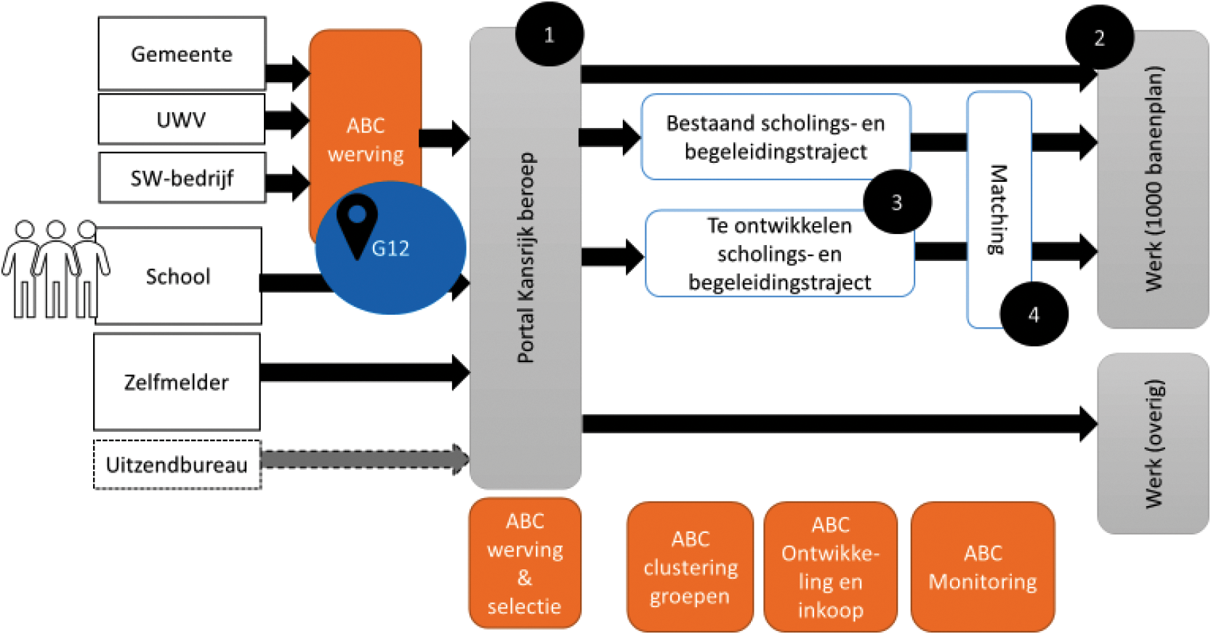

Aanmelding
Gemeenten en het UWV melden de geworven kandidaten bij het ABC. Zij doen dat op basis van concrete vacatures en opleidingsplaatsen óf op basis van een inschatting van de kansen van een werkzoekende. Daarnaast kunnen mensen zich ook (digitaal) zelf melden (of via hun school) via het portaal ‘kansrijk beroep’. In het portaal ‘kansrijk beroep’ worden alle beschikbare en verwachte vacatures getoond en worden de gegevens van alle kandidaten geregistreerd. Vacatures zijn voor iedereen die de site bezoekt zichtbaar. Uitzendbureaus kunnen na overleg kandidaten aanmelden, mits zij na afloop een half jaar contract garanderen, (afhankelijk van de situatie op de arbeidsmarkt) een bijdrage leveren aan de scholingskosten en geen uitzendbeding hanteren.

Werving & selectie
De aangemelde kandidaten worden door het ABC in beeld gebracht en met behulp van de convenantpartners beoordeeld op hun kansen om in de bouw, techniek en kansrijke sectoren aan het werk te gaan. Dat gebeurt in de ‘backoffice’ van het portaal Kansrijk beroep dat bestaat uit een accountmanager die contact met de kandidaat legt, samen met de kandidaat zorgt voor een CV, een diagnose laat uitvoeren en waar nodig zorgt voor de indeling in het scholingstraject. Wanneer iemand al over voldoende kwalificaties beschikt kan hij/zij uiteraard ook direct worden bemiddeld. Bij de werving & selectie wordt specifiek aandacht besteed aan de kandidaten die afkomstig zijn uit de gemeenten in de aardbevingsregio.
Prioriteit aardbevingsregio: ‘van binnen naar buiten’
Bij het realiseren van de banen ligt de prioriteit bij werkzoekenden uit het aardbevingsgebied. Zij ondervinden hiervan immers de meeste nadelen en voor hun inwoners heeft het Ministerie middelen beschikbaar gesteld. Dit houdt in dat de uitstroom van 1.000 banen en de hiervoor beschikbare budgetten in eerste instantie ten goede te komen aan de werkzoekenden in de aardbevingsregio. Daarbij werken we volgens het principe "van binnen naar buiten".
Dat betekent dat we bij de start van het project eerst met de ‘toeleverende partijen’ (gemeenten, UWV, SW-organisaties en scholen) zoeken naar potentiële kandidaten uit deze gemeenten en komen tot een scholingsaanbod dat voor deze groep de stap naar werk mogelijk maakt. Pas als het niet lukt om werkzoekenden te vinden binnen het aardbevingsgebied, worden de groepen aangevuld met kandidaten uit de andere gemeenten. Dit wordt gedurende het project gemonitord, besproken met vertegenwoordigers van de gemeenten in de aardbevingsregio en waar nodig worden afspraken over bijsturing gemaakt.

Scholings- en begeleidingstrajecten
Op basis van de vraag van bedrijven én de kenmerken van de kandidaten worden scholingstrajecten ontwikkeld en/of ingekocht. Het kan dus zo zijn dat kandidaten een bestaand (= al ontwikkeld) scholingsprogramma volgen. Maar het kan ook zijn dat er een nieuw programma wordt ontwikkeld . Wanneer kandidaten al klaar zijn om bemiddeld te worden naar werk, worden zij rechtstreeks in contact gebracht met de bedrijven . Er kan eventueel op verzoek van de werkgever ook voor deze groep scholing worden ingezet.

Matching
Kandidaten worden door het ABC in contact gebracht met bedrijven die banen bieden . Dat gebeurt op verschillende manieren: door individuele matching, door koppeling van scholing aan specifieke bedrijven (waarbij match bij de start van de scholing plaatsvindt), door speeddates of andere bijeenkomsten, enzovoort.

Monitoring
Naast accountmanagement bestaat de backoffice van het portaal uit administratieve ondersteuning. De gegevens van kandidaten, vacatures en opleidingen worden vastgelegd, zodat er gerapporteerd kan worden over de voortgang zoals die is benoemd bij maatregel 2.4 (monitoring).

Deelproject 2: SROI en Inkoop

6. Wat willen we bereiken?
Om 1.000 werkzoekenden op te leiden en werk te bieden is een belangrijke voorwaarde dat de banen die voortkomen uit de herstelwerkzaamheden beschikbaar komen voor de inwoners en bedrijven uit de arbeidsmarktregio. In het deelproject SROI en Inkoop willen we de randvoorwaarden creëren die dat mogelijk maken. Daarbij leveren we overigens niet alleen een bijdrage aan het 1000-banenplan en het aardbevingsgebied, maar zorgen we er ook voor dat de toepassing van Social Return wordt geprofessionaliseerd en geharmoniseerd en dragen we bij aan het stimuleren van Maatschappelijk Verantwoord Ondernemerschap en Sociaal Ondernemerschap in de gehele arbeidsmarktregio.  Een betrouwbare en actuele regionale aanbestedingskalender  De belangrijkste randvoorwaarde is het realiseren van een betrouwbare en actuele regionale aanbestedingskalender. In deze kalender worden alle meervoudige en Europese aanbestedingen van de deelnemende aanbestedende diensten in de arbeidsmarktregio (overheden, woningbouwverenigingen, Centrum Veilig Wonen, scholen) opgenomen. Deze kalender vormt de kapstok waaraan we andere activiteiten en projecten ophangen. | 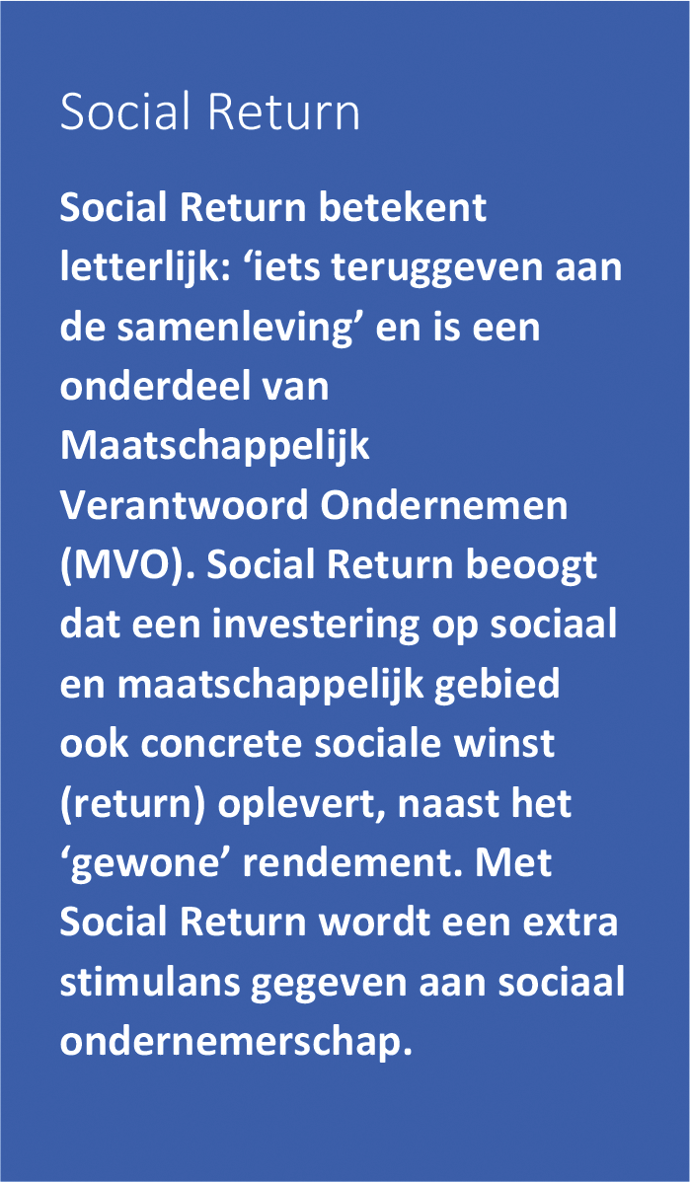
De kalender draagt bij aan het creëren van werkgelegenheid in onze arbeidsmarktregio door:
1) De mogelijkheden voor Social Return optimaal te benutten voor het bieden van werk of werkervaring aan werkzoekenden uit de regio;
2) (Regionale) bedrijven inzicht te geven in de (toekomstige) opdrachten van overheden (in de vorm van een portal) zodat zij zich daarop kunnen voorbereiden;
3) De mogelijkheden voor de uitvoering van werk aan lokale en regionale bedrijven te vergroten door ervoor te zorgen dat deze bedrijven en hun expertise bekend zijn en als potentiële uitvoerder van opdrachten in beeld zijn;
4) Tegelijkertijd bevordert de kalender de inkoopexpertise en de samenwerking in de aardbevingsregio en de arbeidsmarktregio, waarmee werkzoekenden uit gemeenten kunnen profiteren van de inkoop van de eigen en andere gemeenten
Met de aanbestedingskalender en bijbehorende activiteiten willen we dus het volgende bereiken:
1) We hebben volledig zicht op alle meervoudige en Europese aanbestedingen van aanbestedende diensten in het convenant die voor werk voor de doelgroepen van SROI van belang zijn. Een volledig zicht betekent dat alle contracten beschikbaar zijn, dat gegevens volledig en betrouwbaar zijn, dat opdrachtwaardes bekend zijn;
2) We stimuleren, behouden en breiden het van werk voor de regio uit (door regionaal inkopen).
3) Alle aanbestedende diensten en inschrijvers bij alle aanbestedingen zetten optimaal in op het onderdeel Social Return. Dat betekent ook dat de kwaliteit en de omvang van de inkoopfunctie bij de aanbestedende diensten voldoende moet zijn;
4) Bij alle aanbestedingen van de deelnemers in het convenant wordt maximaal gebruik gemaakt van Social Return;
5) Alle inkopers, beleidsmedewerkers en ondernemers zijn doordrongen van het belang van Social Return, handelen daarnaar en werken waar mogelijk samen.

7. Maatregelen en activiteiten
De aanbestedingskalender is de kapstok waaraan alle uit te voeren acties hangen. Wij maken daarbij een onderscheid tussen het te behalen resultaat en de processen die moeten leiden tot dat resultaat.
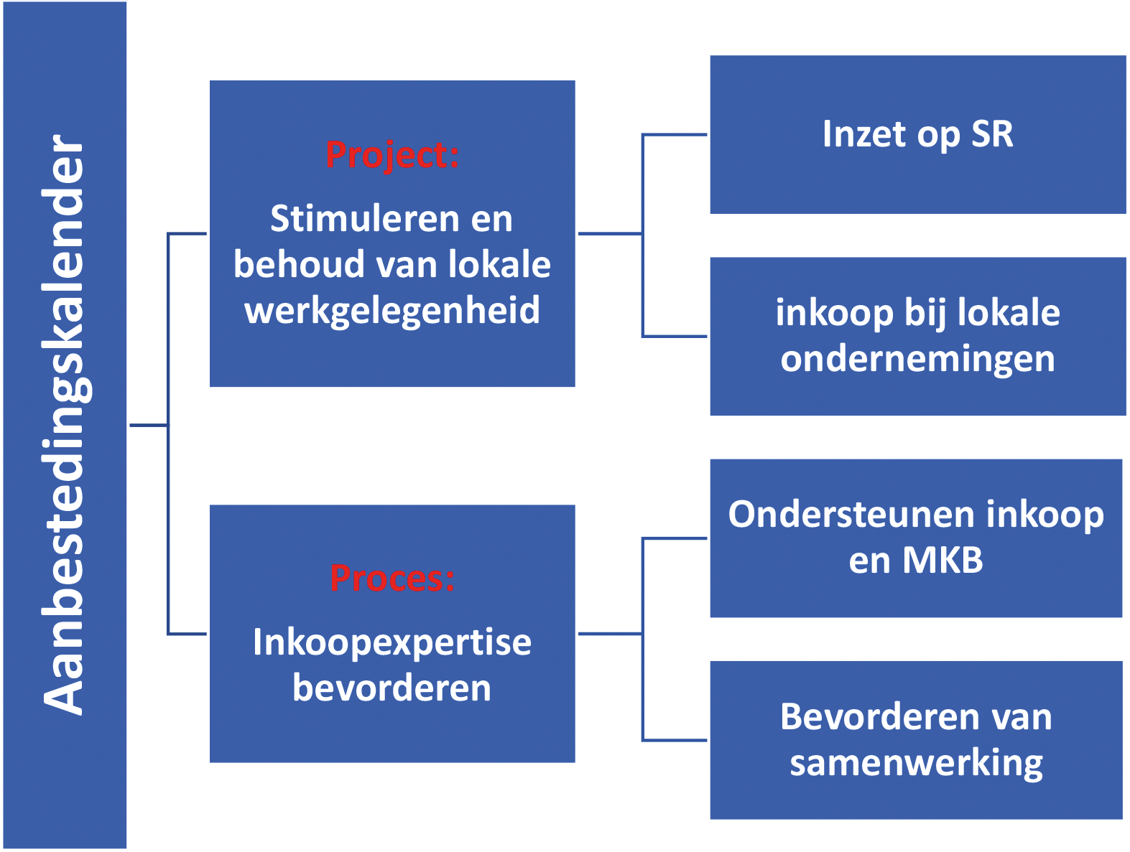

7.1. Stimuleren en behoud van lokale werkgelegenheid
Zoals gezegd willen we lokale en regionale werkgelegenheid stimuleren door in te zetten op SROI en door in te kopen bij lokale ondernemingen.

7.1.1. Maximale inzet Social Return bij aanbestedingen
Om de 1.000 banen te realiseren zorgen we ervoor dat alle aanbestedende diensten maximaal inzetten op Social Return. Met het instellen van een regionaal Coördinatiepunt Social Return (CSR) en de invoering van één gezamenlijk monitoringsysteem hebben we al flinke stappen gezet. Om de inzet verder te vergroten nemen we de volgende maatregelen.
(a) WIZ stelt voor om, op basis van de ervaringen van het 1.000 banenplan, het initiatief te nemen om de Regionale aanbestedingskalender, SROI en professionalisering inkoop/aanbestedingen van de WIZ gemeenten in goede samenhang te organiseren. Hiervoor wordt in 2018 een voorstel gedaan aan de colleges in de Arbeidsmarktregio Groningen. Dit voorstel zal betrekking hebben op de structurele organisatie, coördinatie en financiering van de SROI en de Regionale aanbestedingskalender in relatie tot de lokaal georganiseerde inkoopfunctie en het lokale contractmanagement in de arbeidsmarktregio. Het voorstel betreft dan alle sectoren/branches.
(b) We vergroten de eenduidigheid voor opdrachtnemers/werkgevers door beleid, uitvoering en toepassing van SROI te harmoniseren. Die harmonisatie houdt bijvoorbeeld in dat alle aanbestedende diensten:
• In hun inkoopbeleid een gelijk (minimum)bedrag opnemen waarbij Social Return van toepassing is;
• In hun inkoopbeleid opnemen dat er bij meervoudige of Europese aanbestedingen altijd Social Return wordt ‘toegepast, tenzij….’. Wanneer dit niet gebeurt, moet dit worden gemotiveerd.
(c) Het CSR en ABC voeren periodiek (elk kwartaal) gesprekken met brancheverenigingen om de uitvoering van Social Return te bespreken. Enerzijds gaat het daarbij om op basis van de signalen van hun achterbannen te bespreken wat hun ervaringen zijn en hoe zaken kunnen worden verbeterd. Anderzijds gaat het om het in beeld brengen van de vraag van de werkgevers, zodat het ABC in staat is de goede kandidaten en bijpassende opleiding te zoeken en te ontwikkelen. Daarnaast worden de vertegenwoordigers van de branches op de hoogte gebracht van de behaalde resultaten;
(d) Om die resultaten goed in beeld te kunnen brengen, zorgen we ervoor dat in de arbeidsmarktregio één monitoringssysteem wordt ingevoerd en gebruikt;
(e) We onderzoeken gezamenlijk in hoeverre we kunnen komen tot een set van criteria van maatschappelijk verantwoord ondernemerschap of sociaal ondernemerschap en hoe we deze op kunnen nemen in het inkoopbeleid;
(f) Op basis van alle voorgaande activiteiten stellen we een document op met best practices voor optimale benutting van Social Return.

7.1.2.Inkopen bij lokale ondernemers
Om te zorgen voor regionale werkgelegenheid stimuleren we de inkoop bij lokale en regionale bedrijven. Daarvoor nemen we de volgende maatregelen:
(a) We laten in de eerste helft van 2018 een onderzoek uitvoeren5 naar de huidige omvang en het aandeel van de inkoop bij regionale bedrijven. Op basis van de uitkomsten formuleren we met de aanbestedende partijen doelstellingen voor de periode 2019–2021 en stellen we een uitvoeringsplan op. Het CSR zal hierin ondersteunen en faciliteren.
(b) We stimuleren aanbestedende diensten om (in hun inkoopbeleid op te nemen dat) bij enkelvoudige aanbestedingen zoveel mogelijk lokale ondernemers te vragen een offerte in te dienen. Daarbij werken we ook hier ‘van binnen naar buiten’: eerst kijken we naar geschikte ondernemers in de eigen gemeente, als die er niet zijn naar geschikte ondernemers in de regio en daarna in het Noorden;
(c) We stimuleren aanbestedende diensten om bij meervoudige aanbestedingen in hun inkoopbeleid op te nemen om twee lokale ondernemers uit te nodigen om in te schrijven (van de minimaal drie aanbieders). Ook hier hanteren we het beginsel ‘van binnen naar buiten’;
(d) We zorgen voor een overzicht aan lokale ondernemers met behulp van brancheorganisaties, werkgeversorganisaties en bedrijfsverenigingen. Deze partijen nemen daartoe contact op met lokale ondernemersverenigingen en business clubs en informeren hen over de mogelijkheid om zich te melden wanneer zij zaken willen doen met de aanbestedende diensten. Ook het CSR kan hierin een rol spelen. Dit overzicht wordt beschikbaar gesteld aan alle aanbestedende diensten.

7.2. Inkoopexpertise bevorderen
Het realiseren van inkoop die bijdraagt aan lokale werkgelegenheid vraagt om kennis en deskundigheid van afdelingen en functionarissen van aanbestedende diensten. Deze kennis willen we de komende periode (verder) opbouwen door aanbestedende diensten te ondersteunen en door de samenwerking te versterken.

7.2.1. Ondersteuning van de inkoop
Ter ondersteuning van de verdere professionalisering van het inkoopproces voeren we de volgende activiteiten uit:
(a) We maken (per aanbestedende dienst) op basis van de regionale aanbestedingskalender een inschatting van de benodigde capaciteit voor de uitvoering van het inkoopproces;
(b) We voeren bij de gemeentelijke aanbestedende diensten een nulmeting naar de uitvoering van de inkoop. Daarbij gaat het in ieder geval om de wijze waarop Social Return en de betrokkenheid van lokale ondernemers in de processen zijn opgenomen. Maar het gaat ook over de uitvoering van het contractbeheer, de samenwerking met andere afdelingen, de inrichting van Procure2pay proces en spendanalyses. Op basis van die nulmeting bepalen we op welke onderdelen ondersteuning het meest noodzakelijk is. Daar zullen we dan de komende periode prioriteit aan geven;
(c) We organiseren per aanbestedende partij in 2018 twee sessies waarin we voor een brede groep betrokken medewerkers een terugkoppeling geven van de resultaten van het inkoopproces op het gebied van werkgelegenheid. Daarmee willen we bijdragen aan de bewustwording binnen de organisaties dat er een verbinding bestaat tussen de wijze van inkoop en het realiseren van maatschappelijke doelen;

7.2.2. Bevorderen van de samenwerking
Om de samenwerking tussen de verschillende partijen te stimuleren en gezamenlijk de kwaliteit van het inkoopproces te verbeteren, nemen we de volgende maatregelen.
(a) We organiseren vanuit het CSR netwerksessies om gezamenlijk actuele thema’s op het gebied van inkoop en Social Return te bespreken en te bekijken waar we elkaar kunnen versterken om nog professioneler in te kopen. Hierbij zullen de contacten met reeds bestaande samenwerkingsverbanden en platforms geïntensiveerd worden;
(b) We koppelen inkopers van verschillende aanbestedende partijen aan elkaar wanneer uit de regionale aanbestedingskalender blijkt dat bepaalde aanbestedingen vergelijkbaar zijn;
(c) We onderzoeken of we (samen met de minor inkoopmanagement van de Hanzehogeschool) een regionaal scholingsprogramma op kunnen zetten voor medewerkers van alle aanbestedende partijen;
(d) We brengen in beeld welke kennis en expertise op het gebied van inkoop en Social Return in de regio aanwezig is en maken deze inzichtelijk. Op deze manier weten partijen wie men om hulp kan vragen als bepaalde expertise nodig is. Eventuele ontbrekende expertise kunnen we gezamenlijk ontwikkelen.
(e) Experts werken samen bepaalde thema’s voor de gehele regio uit. Hierbij valt te denken aan circulaire economie, Social Return, MVO en duurzaamheid. Op deze wijze hoeft niet elke aanbestedende dienst hier zelf beleid op te maken maar wordt dit regionaal opgezet. Hiermee wordt het efficiënter werken voor de individuele aanbestedende dienst.
(f) We houden elk kwartaal een overleg met de inkopers en beleidsmedewerkers van de aanbestedende partijen om de voortgang en ontwikkelingen van de regionale aanbestedingskalender met elkaar te delen. We wisselen kennis uit, stellen knelpunten vast en komen gezamenlijk tot oplossingen.

7.3. Samenwerking met de Hanzehogeschool
Bij de uitvoering van dit programma werken we nauw samen met het lectoraat inkoopmanagement van de Hanzehogeschool. Die samenwerking kent verschillende vormen:
(a) De Hanzehogeschool kan een bijdrage leveren aan het vergroten van kennis door het aanbieden van opleidingen en trainingen;
(b) De studenten van de minor inkoopmanagement kunnen een stage opdracht uitvoeren bij de aanbestedende partijen en daarmee de kennis en kwaliteit vergroten;
(c) Het leveren van een inhoudelijke bijdrage (samen met het lectoraat Juridische Aspecten van de arbeidsmarkt) aan de ontwikkeling van de aanbestedingskalender.

7.4. Monitoring
Er zal vanuit het CSR een voorstel worden gemaakt over de te leveren rapportages op het gebied van SROI die worden opgenomen in de monitoring van het totale plan (zie de tabel op pagina 8).

8. De organisatie van de beide deelprojecten binnen WIZ
In de inleiding hebben we al beschreven hoe de totale projectstructuur eruit ziet. Hieronder laten we grafisch zien hoe de deelprojecten zijn georganiseerd binnen de bestaande structuur van WIZ.
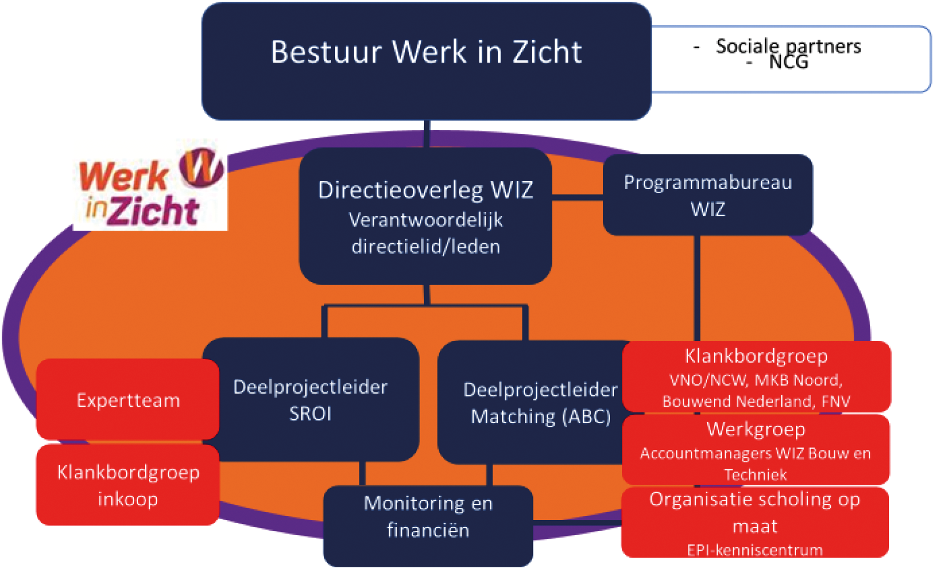
De gemeenten in de aardbevingsregio en het bestuur van Werk in Zicht hebben afgesproken dat het 1.000-banenplan wordt uitgevoerd binnen de bestaande structuur van Werk in Zicht (WIZ). Dat houdt in dat het bestuur van WIZ verantwoordelijk is voor de uitvoering en verantwoording van het project. Daarbij is afgesproken dat zoveel mogelijk eerst gekeken wordt naar kandidaten die afkomstig zijn uit de gemeenten van de aardbevingsregio.

Rollen en verantwoordelijkheden
• Het directieoverleg van WIZ is (ambtelijk) verantwoordelijk voor de uitvoering van het 1.000-banen plan en legt hierover verantwoording af aan het bestuur van WIZ. Er wordt één verantwoordelijk directeur aangewezen die fungeert als opdrachtgever voor de deelprojectleiders.
• Er zijn twee deelprojecten: matching (ABC) en SROI.
• De deelprojectleider Matching (ABC) is verantwoordelijk voor de werving & selectie van kandidaten, voor het (laten) ontwikkelen en de inkoop van scholingstrajecten en voor de bemiddeling van kandidaten naar de betrokken werkgever. De inhoud van de scholing stemt zij af met vertegenwoordigers van Bouwend Nederland en de sociale partners. De projectleider heeft een aanvullende rol op de reguliere contacten en afspraken van de medewerkers (met name accountmanagers) van Werk in Zicht. De deelprojectleider matching beschikt over de scholings- en begeleidingsbudgetten. De projectleider maakt gebruik van de expertise en de contacten van het EPI-kenniscentrum bij het kiezen van de juiste opleidingen en het waar nodig mede organiseren daarvan. De projectleider maakt gebruik van de expertise en contacten van het EPI-kenniscentrum. De projectleider van het EPI-kenniscentrum is, in afstemming met de deelprojectleider ABC en werkpleinen, verantwoordelijk voor de kaders van de scholing, de aan te bieden trajecten, de planning en organisatie van scholing, waaronder de intake.
• De deelprojectleider SROI is verantwoordelijk voor de benutting van de waarde van de SROI bij overheidsopdrachten in de aanbestedingskalender. Hij zorgt (in overleg met de bedrijven en de deelprojectleider Matching) voor de vertaling van deze waarde in banen en werkervaringsplekken. De projectleider heeft een aanvullende rol op de reguliere contacten en afspraken van de medewerkers (met name accountmanagers) van Werk in Zicht. Hij kan beschikken over de ondersteuning en budgetten zoals die zijn opgenomen in de projectbegroting.
• Binnen WIZ wordt door alle aanbestedende diensten gewerkt met het Coördinatiepunt Social Return (CSR). Binnen het CSR is ook een expertteam met accountmanagers/werkgeversadviseurs in de regio die samenwerken met inkopers en aanbestedende partijen binnen de arbeidsmarktregio. De deelprojectleider zorgt voor de verbindingen tussen het deelplan SROI en het CSR.
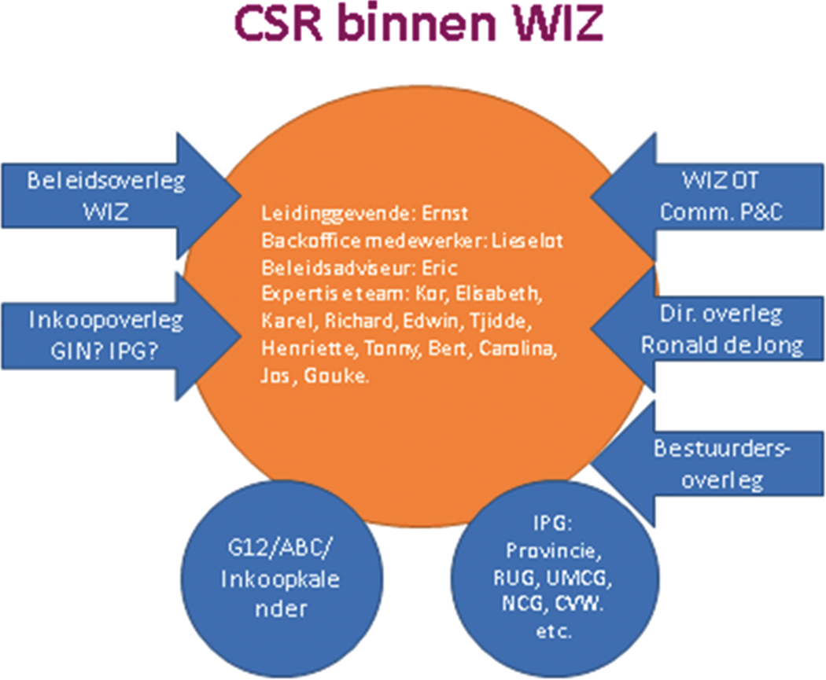
• De projectleiders kunnen de verschillende partijen aanspreken op en houden aan de gemaakte afspraken op het gebied van het aanleveren van kandidaten, het bieden van begeleiding en de toepassing van afgesproken regels rondom werken met behoud van uitkering. Een overzicht van de gemaakte afspraken staat in bijlage 2.
• Het programmabureau van WIZ zorgt voor de verbinding met andere onderdelen van de gezamenlijke activiteiten en projecten in de arbeidsmarktregio en biedt ondersteuning aan de projectleiders op het gebied van monitoring, verantwoording, financiën, administratie en communicatie. De centrumgemeente Groningen ontvangt de middelen van het Rijk en is formeel verantwoordelijk voor de verantwoording.

9. Actieplan 2018
We streven er naar om het project op 1 juli 2018 volledig in uitvoering te hebben. Daarvoor is het nodig dat we in de komende periode voor 1 juli 2018 de onderstaande zaken realiseren. Een uitgewerkt activiteitenoverzicht voor het deelproject SROI is gereed en vindt u in bijlage 2.

Werk
(1) Een actuele en betrouwbare aanbestedingskalender
(2) Afspraken met brancheorganisaties over de wijze waarop de SROI-waarde wordt benut;
(3) In beeld brengen van regionale bedrijven die een rol kunnen spelen bij de uitvoering van opdrachten;
(4) Afspraken met werkgevers- en werknemersorganisaties over de wijze wij gezamenlijk faciliteren dat bedrijven in de regio gaan bijdragen aan het bieden van werk en opleidingsplaatsen aan werkzoekenden in de aardbevingsgemeenten en de rest van de arbeidsmarktregio.
(5) Er is een ‘Kansberoepen- top-10’ opgesteld van (met het EPI-kenniscentrum en de ROC’s)

Werving en selectie
(1) De partners binnen WIZ hebben afspraken gemaakt over het activeren, in beeld brengen en aanleveren van kandidaten en het bieden van begeleiding (coaching), met specifieke aandacht voor de gemeenten in de aardbevingsregio.

Matching en scholing
(1) Er zijn afspraken gemaakt met gemeenten en UWV over de (beperkte) periode waarin werken met behoud van uitkering wordt toegestaan;
(2) Er is een kader beschikbaar op basis waarvan de inkoop van scholingstrajecten kan plaatsvinden en de projectleider ABC is formeel in staat om (met behulp van het SSC van de gemeente Groningen) deze inkoopactiviteiten uit te voeren (mandaat). De projectleider zorgt er door middel van programma’s van Eisen voor dat de scholing voldoet aan (mede door sociale partners opgestelde) hoge kwaliteitseisen;
(3) Het portaal Kansrijk Beroep is zodanig ingericht dat vacatures kunnen worden gemeld en dat kandidaten zich kunnen aanmelden en hun CV kunnen uploaden;
(4) De ‘backoffice’ van het portaal is gereed en de benodigde capaciteit bepaald. In de begroting wordt hiervoor voorlopig voorzien in een portalbeheerder en (financieel-) administratieve ondersteuning;
(5) Er zijn functieprofielen ontwikkeld van meest voorkomende banen in de sectoren bouw en techniek en de overige kansrijke sectoren.

Externe Communicatie.
WIZ organiseert de samenhang in de benodigde externe communicatie richting werkzoekenden en werkgevers voor het 1.000 banenplan. Zij doet dit in overleg met de sociale partners. De sociale partners zullen actief hun eigen achterban informeren en activeren. De externe communicatie is gericht op:
• Werkzoekenden
• Werkgevers/bedrijven
• Politiek / Publiek
Acties voor de korte termijn:
(1) Al actief is de website Kansrijk Beroep. De website wordt verder uitgebouwd in 2018 en 2019. Naast de website wordt een Facebook en Twitter account aangemaakt.
(2) De coaches op de werkpleinen worden bewust gemaakt van de kansen die er binnen ABC zijn en welke specifieke opleidingstrajecten hiervoor beschikbaar zijn.
(3) Na tekening van het convenant wordt via de "social media" een eerste campagne ingezet. Doelgroepen hierbij zijn de lokale werkgevers, bedrijven, potentiële kandidaten, accountmanagers, werkcoaches).
(4) Via de campagne Kansrijk Beroep worden werkzoekenden gewezen op de kansrijke beroepen en de mogelijkheid om zich in te schrijven (www.kansrijkberoep.nl).
(5) Bestaande middelen voor communicatie worden gehandhaafd (Promotiedagen).
Acties voor de langere termijn:
(1) Door WIZ wordt met de sociale partners voor 1 juli 2018 een communicatie/marketingplan voorde looptijd van het project opgesteld. Hierbij wordt per groep een strategie bepaald om tot de beoogde resultaten te komen.
(2) Met de sociale partners, brancheorganisaties en lokale werkgevers wordt een online marketingcampagne ontwikkeld gericht op het informeren en ondersteunen van lokale werkgevers bij het ontwikkelen van maatwerk opleidingen en het ondersteunen bij de uitvoering van SROI.
(3) De monitoring van de resultaten van het 1.000 banenplan wordt gevoed met persoonlijke verhalen van kandidaten en werkgevers. Bestuurders kunnen deze informatie gebruiken om vorming richting medebestuurders / raadsleden.

Monitoring
Er is in overleg met en op basis van behoefte van betrokken partners bepaald of aanpassingen van de huidige items voor de monitoring, gewenst is om de voortgang te kunnen volgen6 en of de wijze waarop en de frequentie de juiste zijn;
(1) De organisatie binnen WIZ is vastgelegd met betrekking tot wie welke gegevens vastlegt en wie verantwoordelijk is voor het beheer van de gegevens;
(2) De benodigde gegevens zijn opgenomen in het systeem ‘Kansrijk beroep’ zodat op basis daarvan periodiek een voortgangsmonitor kan worden opgesteld.

Doorontwikkeling WIZ Portaal
WIZ wil door ontwikkelen naar een gezamenlijk WIZ portal voor de arbeidsmarktregio. Het Portal levert dan aan de ‘frontoffice’ (werkzoekenden en werkgevers) een overzichtelijk aanbod van banen via Kansrijkberoep.nl en een actuele en betrouwbare regionale aanbestedingskalender zodat zichtbaar is watt kansrijke beroepen zijn, op voorraad geschoold kan worden en werkgevers zich kunnen organiseren om goed voorbereid mee te kunnen doen in aanbestedingstrajecten. De ‘backoffice’ van het WIZ portal zorgt voor het verzamelen alle benodigde gegevens en het monitoren van de gevraagde resultaten op het gebied van SROI, inkoop, uitstroom werkzoekenden en scholing.
(1) De huidige functies ABC, de website Kansrijk Beroep, de SROi monitor en de regionale aanbestedingskalender worden in 2018 verder uitgewerkt.
(2) Vanaf 2019 is de verdere ontwikkeling van het WIZ portal speerpunt. Hiervoor wordt in 2018 door WIZ een plan ontwikkeld en voorgelegd aan de WIZ gemeenten.

10. Risicoparagraaf
Hierna worden vier risico's benoemd die van invloed kunnen zijn op het behalen van de projectresultaten.
1. Aanbestedingskalender
Het tijdig realiseren van een betrouwbare en actuele regionale Aanbestedingskalender. Hiervoor zijn de projectleiders afhankelijk van de toelevering van de benodigde gegevens door de gemeenten van de aardbevingsregio, provincie en CVW. Hiervoor moet geïnvesteerd worden op de harmonisatie van inkoopvoorwaarden (van binnen naar buiten: eerst de aardbevingsregio, daarna hele AMR) en op structurele volledigheid aanbestedingskalender en monitoring.
De begroting van het 1.000 banenplan voorziet in de dekking van de tijdelijk extra inzet door het SRC ten behoeve van het 1.000 banenplan voor de periode 2018 en 2019. Voor vervolgfinanciering voor is akkoord vereist op het voorstel over de structurele organisatie en financiering van het SRC. Dit voorstel zal door WIZ voor 1 oktober 2018 worden ingediend bij de gemeenten van de arbeidsmarktregio. Voorstel borging SROI-Inkoop in hele AMR (2018).
2. Monitoring van het project
Hiervoor moet een geïntegreerde backoffice gecreëerd worden en moet iedereen overtuigd worden van hetzelfde belang. De afspraken waarop gemonitord moet worden zijn vastgelegd in het convenant en moeten verder uitgewerkt worden in een protocol.
3. Onderwijs tijdig beschikbaar voor scholing op maat
Tijdig overleg met scholen, ook voor contractonderwijs, is hiervoor noodzakelijk. Al ontwikkelde scholingstrajecten op maat moeten breder inzetbaar gemaakt worden en maatwerktrajecten moeten worden ontwikkeld in samenwerking met werkgevers en scholen.
4. Voldoen aan aanbestedingsregels.
De aanbestedingen worden gedaan conform de criteria van de Aanbestedingswet. De conclusie van SZW is dat het gehanteerde inkoopbeleid via de regionale aanbestedingskalender binnen de wet valt. In het convenant is opgenomen dat de gemeenten in de aardbevingsregio zich verplichten om alle aanbestedingen (ook de inkoop van scholing) te laten plaatsvinden in overeenstemming met het wettelijk en gemeentelijk inkoopkader.’ Dit kan door te werken met een ‘voucherregeling’ en deze vooraf laten toetsen door inkoop en fiscaal. Hiervoor is het nodig dat vanuit de aanbestedingskalender inzichtelijk gemaakt wordt op welke functies geschoold moet worden.

11. Begroting
Voor de uitvoering van het Duizendbanenplan is voor de projectperioden in totaal maximaal € 6,66 miljoen beschikbaar: een bijdrage van € 6,23 miljoen van het Rijk voor scholing en begeleiding en een bijdrage van € 278.000 van de gemeenten in de aardbevingsregio7 . Voor de aanloopkosten in 2017 hebben de NCG en de Provincie Groningen respectievelijk € 100.000 en € 50.000 beschikbaar gesteld.
In de begroting zijn niet de kosten opgenomen die nu al tot de normale taken van de verschillende partijen behoren. Er zijn alleen kosten opgenomen die aanvullend zijn op de bestaande taken of budgetten en kosten die zorgen voor een versnelling van al in gang gezette ontwikkelingen.
In de begroting (prijspeil 1-12-2017) staat aangegeven welke kosten we de projectperiode maken en hoe deze over de verschillende deelprojecten zijn verdeeld. Er is een verdeling van de kosten gemaakt over de jaren 2017-2021, waarbij er in 2017 sprake is van aanloopkosten en de kosten in de jaren 2018 en 2019 hoger zijn dan de jaren daarna, omdat in deze periode de meeste kandidaten worden geschoold en de inzet van deelprojectleiders hoger is.
Omschrijving | 2017 | 2018 | 2019 | 2020 | 2021 | Totaal
ABC scholing | 97.000 | 1.708.500 | 1.708.500 | 1.130.000 | 1.130.000 | 5.774.000
Backoffice ABC/SROI/Inkoop | 73.000 | 198.000 | 143.000 | 132.000 | 132.000 | 678.000
Implementatie SROI/Inkoop | 24.000 | 67.000 | 42.000 | 9.000 | 9.000 | 151.000
Projectsecretaris |  | 22.000 | 11.000 | 11.000 | 11.000 | 55.000
Te dekken kosten | 194.000 | 1.995.500 | 1.904.500 | 1.282.000 | 1.282.000 | 6.658.000
Rijk |  | 1.869.000 | 1.869.000 | 1.246.000 | 1.246.000 | 6.230.000
NCG | 100.000 |  |  |  |  | 100.000
Provincie Groningen | 50.000 |  |  |  |  | 50.000
Gemeenten aardbevingsregio | 44.000 | 126.500 | 35.500 | 36.000 | 36.000 | 278.000
Totaal dekking | 194.000 | 1.995.500 | 1.904.500 | 1.282.000 | 1.282.000 | 6.658.000

Nadere toelichting backoffice
Voor het ABC en de SROI/Inkoop van het 1.000 banenplan wordt een gezamenlijke backoffice (administratie, monitoring, rapportage en communicatie) gerealiseerd. Zo werken we aan een efficiënte en effectieve backoffice waarin administratie, monitoring en rapportage integraal zijn/worden aangepakt. Deze backofficekosten maken onderdeel uit van de bovenstaande begroting maar zijn hieronder nog gespecificeerd.
Omschrijving | 2017 | 2018 | 2019 | 2020 | 2021 | Totaal
accountant |  | 10.000 | 5.000 | 5.000 | 5.000 | 25.000
analyse/ondersteuning | 16.000 | 5.000 | 5.000 | 5.000 | 5.000 | 36.000
backoffice | 21.000 | 128.000 | 128.000 | 117.000 | 117.000 | 511.000
communicatie |  | 42.500 |  |  |  | 42.500
diversen | 8.000 |  |  |  |  | 8.000
systemen | 28.000 | 12.500 | 5.000 | 5.000 | 5.000 | 55.500
Totaal | 73.000 | 198.000 | 143.000 | 132.000 | 132.000 | 678.000

Nadere toelichting scholingsmiddelen
Het benodigde budget voor de scholingsmiddelen is gebaseerd op een hogere intake (1.600) die leidt tot uiteindelijk 1.000 scholingstrajecten (750 intensief en 250 verkort). Hierbij wordt de veronderstelling gehanteerd dat dit voor 1.000 werkzoekenden leidt tot duurzaam werk. Hierbij wordt rekening gehouden met eventuele uitval in de scholingstrajecten. Toch verwachten we tot minimaal 1.000 uitstroom kunnen komen doordat er ook kandidaten zonder scholingstraject op kansrijke beroepen kunnen uitstromen. In de tabel hierna geven wij de verwachte opleidingsaantallen per jaar aan.
 | 2018 | 2019 | 2020 | 2021 | Totaal | in % tov intake
Verdeling over jaren | 30% | 30% | 20% | 20% | 100%
Intake | 480 | 480 | 320 | 320 | 1.600 | 100%
Start opleiding intensief | 225 | 225 | 150 | 150 | 750 | 47%
Start opleiding verkort | 75 | 75 | 50 | 50 | 250 | 16%
Start opleiding totaal | 300 | 300 | 200 | 200 | 1.000 | 63%

BIJLAGE 1: SAMENWERKINGSAFSPRAKEN (25 SEPTEMBER 2017)
Zie bijlage 1 bij het convenant (blz. 8)

BIJLAGE 2: ACTIVITEITENPLANNING DEELPROJECT SROI
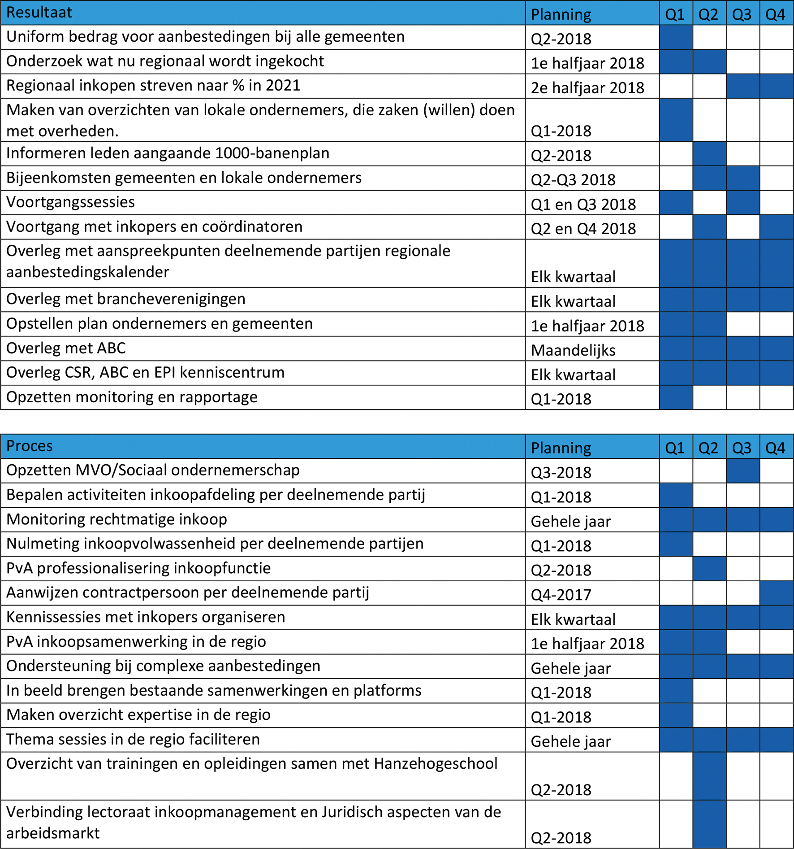

BIJLAGE 3: TAKEN PROJECTSECRETARIS
De projectsecretaris vormt de verbinding tussen Werk in Zicht en de aardbevingsregio. De secretaris heeft daarbij de volgende taken:
1. Bewaakt de uitvoering van het 1.000 banenplan conform de Samenwerkingsafspraken.
2. Leidt het traject van de gemeenten met alle partners naar gedragen collegevoorstellen voor de aardbevingsregio. Dit in relatie met het plan van aanpak, projectvoorstellen, begroting en convenant.
3. Zorgt in de periode 2018 en 2019 voor drie maandelijkse cyclische bestuurlijke en ambtelijke terugkoppeling aan de gemeenten in de aardbevingsregio conform de monitoringsafspraken.
4. Ziet toe op de verstrekking van de jaarlijkse voortgangsrapportages aan de NCG en SZW door de centrumgemeente/WIZ.
5. Is de contactpersoon voor de samenwerkingspartners/ondertekenaars van het convenant in relatie tot het 1.000 banenplan
De projectsecretaris valt onder de vertegenwoordigend portefeuillehouder van de aardbevingsregio en wordt aangestuurd door de vertegenwoordigend gemeentesecretaris van de aardbevingsregio.

BIJLAGE 4: VERDELING EIGEN BIJDRAGEN AARDBEVINGSREGIO GEMEENTEN

Verdeling bijdragen aardbevingsregio gemeenten obv inwonersaantal 2017
(CBS, Regionale kerncijfers Nederland, bevolking 1-1-2017)
 | inwoners 2017 | aandeel | Totaal
Appingedam | 11.971 | 3% | 9.050
Loppersum | 9.914 | 3% | 7.495
Delfzijl | 24.965 | 7% | 18.874
DAL gemeenten | 46.850 | 13% | 35.419
Eemsmond | 15.656 | 4% | 11.836
Bedum | 10.479 | 3% | 7.922
De Marne | 10.088 | 3% | 7.627
Winsum | 13.596 | 4% | 10.279
BMWE gemeenten | 49.819 | 14% | 37.663
Hoogezand-Sappemeer | 34.232 | 9% | 25.879
Menterwolde | 12.162 | 3% | 9.194
Slochteren | 14.737 | 4% | 11.141
Midden-Groningen | 61.131 | 17% | 46.215
Ten Boer | 7.288 | 2% | 5.510
Groningen (gemeente) | 202.636 | 55% | 153.193
Groningen/Ten Boer | 209.924 | 57% | 158.703
Totaal | 367.724 | 100% | 278.000

1 Op 27 september 2017, zie bijlage 1.
2 De start van het 1.000-banenplan is begonnen bij tekening samenwerkingsafspraken op 25 september 2017. Het project eindigt zoals in het convenant is opgenomen op 1 januari 2022.
3 In de aanvraag aan het Ministerie is opgenomen dat er 1.000 mensen worden geschoold en daarvan 750 aan het werk komen. Onze ambitie is echter om 1.000 banen te realiseren. Er zullen dus naar verwachting meer mensen moeten worden geschoold.
4 De taken van de projectsecretaris staan in bijlage 3
5 Bij voorkeur door een student van de minor inkoopmanagement
6 De basis daarvan hebben we opgenomen in de tabel op pagina 6, deze kan dus naar aanleiding van deze overleggen nog worden aangepast.
7 Voor de verdeling van de bijdrage over de gemeenten zie bijlage 4.

